В директиве Президента Республики Беларусь от 11 марта 2004 года №1 «О мерах по укреплению общественной безопасности и дисциплины» указано на необходимость организовывать во всех коллективах и по месту жительства обучение граждан действиям в чрезвычайных ситуациях, на предусмотрение мер по созданию государственной системы предупреждения чрезвычайных ситуаций в Республике. Важнейшей составной частью системы общественной безопасности является обучение подрастающего поколения основам безопасной жизнедеятельности. Занятия по основам безопасности жизнедеятельности и допризывная подготовка обучающихся органически входят в единую систему идеологического и патриотического воспитания молодежи в Республике Беларусь.

Безопасность — это категория неизмеримо более высокая, чем величие. /Кардинал Франции Ришелье/

ПОМНИТЕ И СЛЕДУЙТЕ ГЛАВНЫМ ПРИНЦИПАМ
БЕЗОПАСНОСТИ ПОВЕДЕНИЯ:
Предвидеть опасность!
По возможности избегать ее!
При необходимости — действовать!
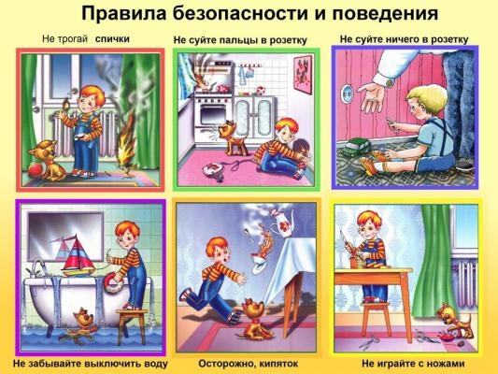
- Избегайте прогулок в одиночестве в вечернее время и малолюдных местах.
- Возвращаясь домой в вечернее время, снимите все украшения, прикройте обнажённые участки тела.
- Старайтесь избегать неприятных ситуаций, не отвечайте и не поддавайтесь на провокации.
- Если вас остановил вооруженный преступник, и вы не уверены, что сможете защитить себя, сохраняйте спокойствие, не реагируйте агрессивно.
- Для передвижения выбирайте оживленные и хорошо освещенные улицы.
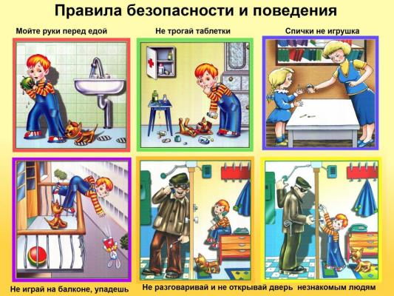
- Избегайте кратчайших путей (через парки, пустые автостоянки, спортивные площадки и пустыри).
- Держите определенную дистанцию с людьми, проходя мимо подъездов и подворотен.
- Будьте готовы изменить направление движения, если почувствуете опасность или заметите подозрительную личность.
- Если вы подверглись нападению с целью похищения, создавайте как можно больше шума.

В наибольшей безопасности тот, кто начеку, даже когда нет
опасности./Сайрус/
Введение
Для того чтобы обезопасить свою жизнь, в первую очередь необходимо желать это сделать. Во-вторых, знать и учитывать опасности, сопровождающие нашу жизнь. В-третьих, вырабатывать умение предвидеть опасности и со знанием дела избегать их. И, наконец, последнее — оказавшись в опасной ситуации, необходимо оценить её, свои возможности и грамотно действовать.
Безопасное поведение в городе и в быту

Современный город наполнен источниками потенциальной опасности для человека. Часто пребывание в городе более опасно, чем в диких и безлюдных местах.
При неблагоприятном стечении обстоятельств общественный транспорт может составить угрозу здоровью и жизни граждан. Вечерние посещения кинотеатров, концертов заставляют горожан возвращаться домой в опасное позднее время. Многолюдье притупляет внимание человека и облегчает злоумышленнику исполнение преступных намерений. В городе, при большом скоплении людей и довольно тесной застройке, природные ненастья и стихийные бедствия много опаснее, чем в сельской местности. При нарушении своевременности медицинской помощи, бесперебойного снабжения водой, электричеством и газом, надежной работы транспорта горожанин испытывает чувство дискомфорта и часто становится беспомощным.

ПРАВИЛА БЕЗОПАСНОГО ПОВЕДЕНИЯ В ГОРОДЕ И НА УЛИЦЕ

Чтобы избежать экстремальных ситуаций в городе, придерживайтесь следующих правил:
- избегайте плохо освещенных, малолюдных мест;
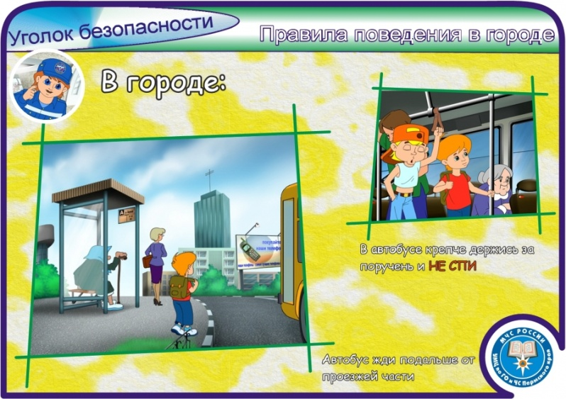
- — откажитесь, по возможности, от ночных передвижений, в крайнем случае, воспользуйтесь такси;
- — если к вам грубо обращаются по поводу якобы допущенной ошибки или делают вас объектом насмешек, не отвечайте и не поддавайтесь на провокации;
- — старайтесь предвидеть и избегать неприятных ситуаций;
- — не останавливайте, по возможности, машины автостопом и не соглашаться на то, чтобы вас подвозили незнакомые люди;
- — никогда не показывайте деньги или драгоценности, их надо держать во внутреннем кармане, в дипломате или в другом надежном месте;
- не нагружайте себя свертками и пакетами, лучше всегда иметь свободу движений на тот случай, если возникнет необходимость защищаться;
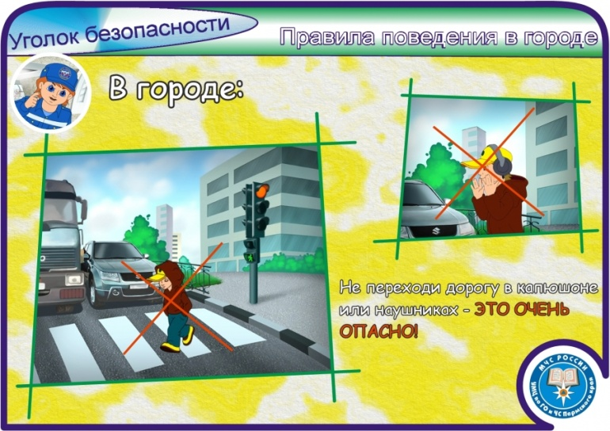
- если кто-либо мешает вам передвигаться, и вы не можете освободиться, обратитесь к милиционеру, позвоните в звонок на любой входной двери;
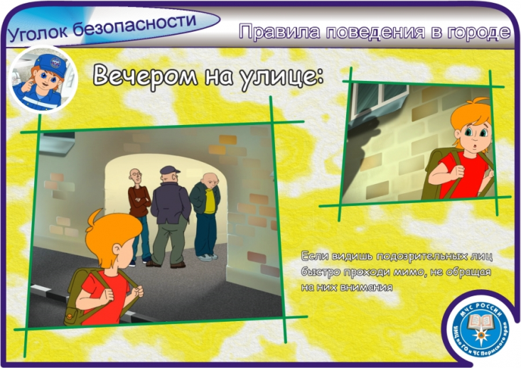
- в незнакомом городе передвигайтесь с картой, которая позволит сэкономить время; по той же причине побольше обращайтесь к разным людям, когда вы ищите какой-нибудь адрес, потому что единственный ответ может быть неправильным; не показывайте слишком ясно, что вы турист; прогуливайтесь с местной газетой под мышкой, смешивайтесь с местными жителями;
- — будьте внимательны к подворотням и плохо освещенным углам, стараясь по возможности их избегать;
- — если какой-нибудь автомобилист спрашивает совета, дайте его быстро и чётко или извинитесь, что вы не знаете этого места, но не вызывайтесь сопровождать незнакомого человека;
- — избегайте садиться в пустой автобус, а если вам все-таки приходится делать это, садитесь ближе к водителю; когда вы передвигаетесь в городе, всегда удобно иметь в распоряжении несколько мелких монет и билетов на городской транспорт.
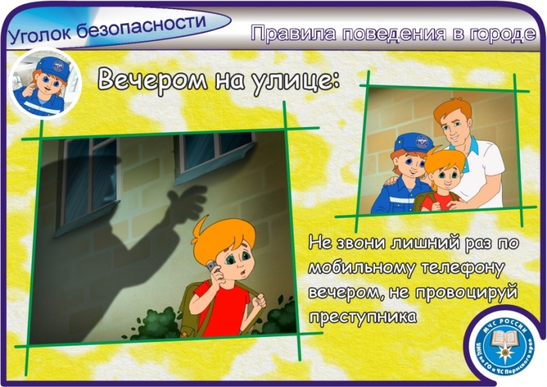
- избегайте мест большого скопления людей: рынки, толпы, очереди и т.д. Именно в толпе легко столкнуться с тем, кто крадет сумки и бумажники. Сами вы этого даже не заметите из-за нехватки времени;
- будьте внимательны на дороге, вне зависимости от того, кто Вы — пешеход или водитель.
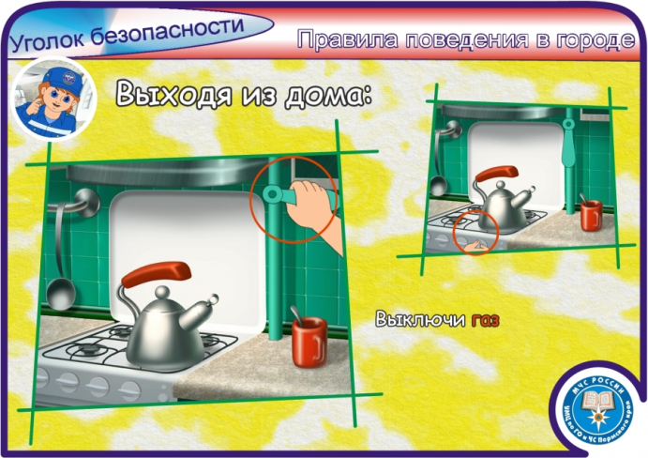
Если Вас остановил преступник, необходимо избегать реагировать на это насильственными действиями, особенно если он вооружен и тем более, если Вы не уверены, что сможете защитить себя. Это не тот случай, чтобы рисковать быть травмированным, ещё не подвергнувшись ограблению. Отвратительно говорить, но лучший способ уменьшить физическое насилие по отношению к себе — не сопротивляться. Так утверждают криминологи. Эксперты-практики добавляют, что подвергшийся нападению имеет больше шансов выжить, если признает за преступником его превосходство или власть над собой. Подобная покорность не для многих является естественной чертой, но прежде чем предпринимать какие-либо ответные действия, лучше как следует взвесить возможные последствия. Тем более что сами преступники в ситуациях своего явного превосходства обычно ведут себя достаточно покладисто.
Вот еще несколько советов, которые, хотя они и очевидны, полезно не забывать:
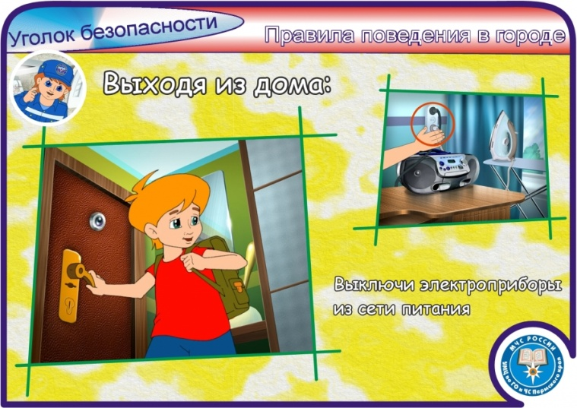
- Обращайтесь в учреждения для оплаты какой-либо квитанции или для продления срока действия какого-либо документа не в час пик и не в последние дни перед окончанием срока действия документа;
- Если Вы носите сумку через плечо, помещайте ее не сзади, а сбоку или даже спереди. Перебрасывайте лямку через голову. Обычный приём грабежа в цивилизованных станах — срывание сумки проезжающим мотоциклистом. Такое происшествие более вероятно, если Вы идете по ходу транспорта, то есть проезжая часть — слева от Вас.
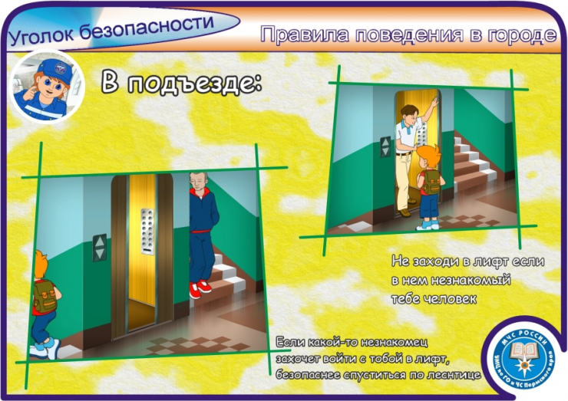
- Выходя из дома будьте внимательны к своим вещам, не оставляйте их без присмотра ни на минуту;
- — Деньги и документы держите во внутренних карманах, но поглубже. Если на Вас пальто и пиджак, то бумажник прячьте во внутренний карман пиджака. Приёмы извлечения бумажника из внутренних карманов хорошо отработаны у профессионалов. Самый уязвимый карман — задний на брюках. Воры называют его "чужой карман".
- — Выходя из Сбербанка после того, как вы сняли деньги со счёта, не показывайте их. Это же относится к тем моментам, когда вы дожидаетесь своей очереди в кассу, чтобы оплатить что-либо;
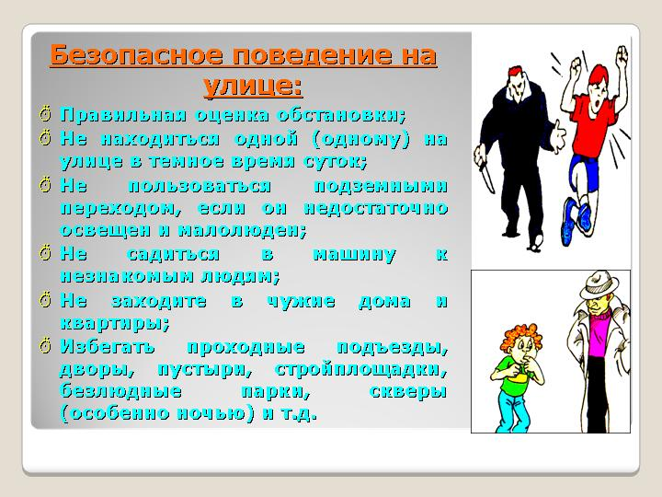
- — Пересекая дорогу, не выскакивайте внезапно из-за передней части автобуса или остановившегося грузовика, которые закрывают обзор водителю; не делайте этого и вблизи поворотов и перекрестков или в слабоосвещенном месте.
- Если следовать дан-ным советам, это позволит, с одной стороны, уменьшить вероятность попадания в неприятные ситуации, а с другой — увеличит степень вашей внутренней готовности противостоять трудностям.
ПРАВИЛА БЕЗОПАСНОГО ПОВЕДЕНИЯ В БЫТУ
Опасности в жилище — пожар, отравление угарным газом, удар электрическим током и т. д.
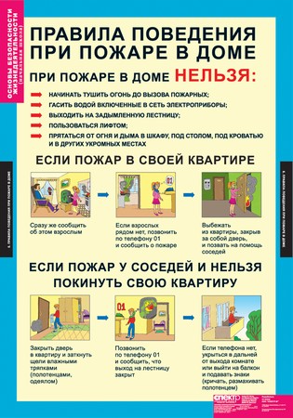
Самая страшная опасность дома — это пожар в квартире. Если вдруг что-то загорелось в вашей квартире (телевизор, утюг, электрообогреватель, холодильник и прочее), а вы не имеете представление о том, как быстро поступить, — не рискуй своей жизнью и жизнью соседей. Самое главное в этом случае — как можно быстрее сообщить взрослым, если они находятся недалеко, и вызвать из безопасного места пожарных по телефону — 101. Помните, что от ваших действий зависит, насколько быстро будет распространяться дым и огонь по подъезду. Плотно закрыв за собой все двери, ты можешь задержать распространение огня из горящей комнаты на 10–15 минут, а этого времени достаточно, чтобы смогли покинуть дом твои соседи и родные, даже пожилые. Бывают случаи, когда загорание возникает прямо на глазах, и человек имеет некоторое время, чтобы не только не дать возможность распространиться огню, но и ликвидировать горение. Помните: ваша жизнь гораздо дороже всего того, что есть в квартире и в доме.
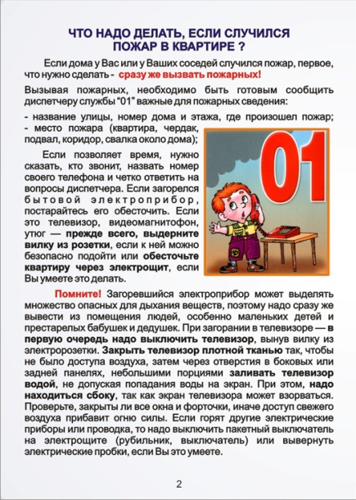
Ситуации различных бытовых возгораний и их ликвидация
Ситуация 1. Загорелось кухонное полотенце
Надо бросить его в раковину, залить водой. Если раковина далеко или нет воды, то надо плотно прижать горящий конец полотенца разделочной доской, крышкой от кастрюли или другим негорящим концом того же полотенца.
Ситуация 2. Вспыхнуло масло на сковороде.
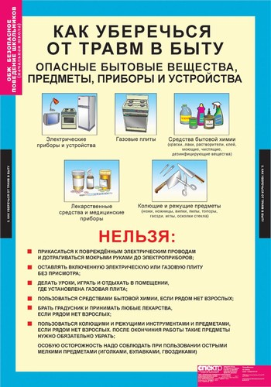
Надо сразу же плотно закрыть сковороду крышкой и выключить плиту. Нельзя нести сковороду и заливать горящее масло водой, так как произойдет бурное вскипание, разбрызгивание горящего масла, образуются ожоги рук, лица и множество очагов горения.
Ситуация 3. Загорелось содержимое мусорного ведра, мусорной корзины, небольшой коробки (или горят газеты в почтовом ящике в подъезде).
Надо сообщить взрослым или принести воду и залить огонь.
В квартире появился неприятный запах горелой изоляции.
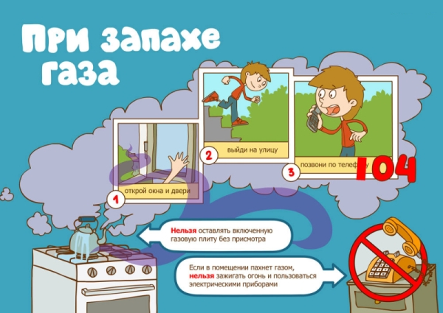
Надо отключить общий электровыключатель, обесточить квартиру, сообщить взрослым. Нельзя тушить водой аппаратуру, включенную в электросеть. При загорании телевизора, холодильника, утюга надо выдернуть шнур из розетки, не подвергая свою жизнь опасности. Если горение только-только началось, надо накрыть отключенный от розетки утюг (телевизор) шерстяным одеялом, плотной тканью и прижать ее по краям так, чтобы не было доступа воздуха. Горение прекратится. Если же оно не прекратилось, надо срочно поки-нуть помещение. Надо помнить о токсичности дыма! Небольшое пламя на обесточенном телевизоре можно залить водой, но при этом надо находиться сзади или сбоку от телевизора во избежание травм при возможном взрыве кинескопа. Если воду использовать нельзя (горящий телевизор находится под напряжением) или ее нет, то небольшой очаг горения можно попытаться засыпать питьевой содой, стиральным порошком, песком, землей (например, из цветочного горшка).
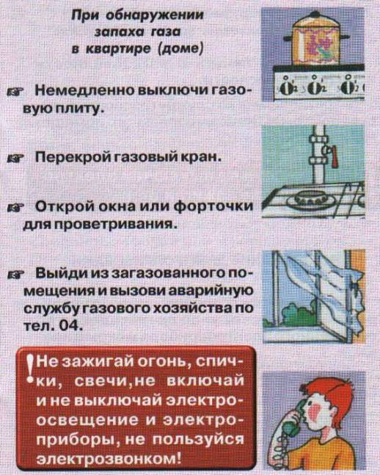
Поведение при появлении запаха газа в доме
Выключить конфорки; выключить кран; проветрить помещение; не включать свет и не зажигать спички; если утечка газа продолжается, то следует вызвать аварийную службу по номеру 104; сообщить об опасности жильцам подъезда, объявить тревогу; срочно начать эвакуацию детей и стариков.
Поведение при затоплении
Сообщить об аварийной ситуации соседям; позвонить в диспетчерскую службу; перекрыть поступление воды в квартиру; отключить электричество; поставить ведра в места протечек и начинать убирать воду.

ПОЖАРНАЯ БЕЗОПАСНОСТЬ

Взглянуть в глаза опасности смело и хладнокровно есть лучший способ оградить себя от неё. /Д. Леббок
ВВЕДЕНИЕ

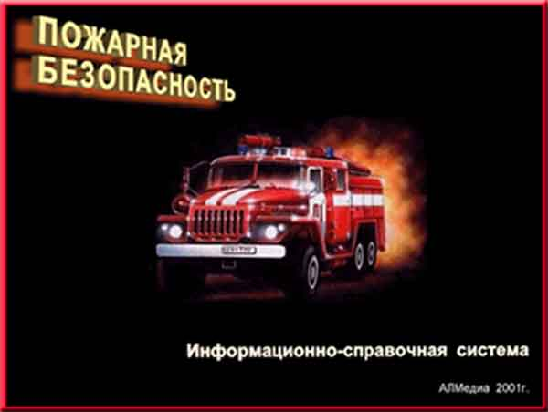
Пожар — это всегда беда. Однако не все знают элементарные правила поведения в случае пожара. И даже знакомое с детства — «звоните 101» — в панике забывается. Как показывает практика, индивидуальное и коллективное поведение людей при пожарах в значительной мере определяется страхом, вызванным сознанием опасности. Сильное нервное возбуждение мобилизует физические ресурсы: прибавляется энергия, возрастает мышечная сила, повышается способность к преодолению препятствий и т.д. Но при этом сужается сознание, теряется способность правильно воспринимать ситуацию во всем объёме, поскольку внимание всецело приковано к происходящим устрашающим событиям. В таком состоянии резко возрастает внушаемость, команды воспринимаются без соответствующего анализа и оценки, действия людей становятся автоматическими, сильнее проявляются склонности к подражанию. Паническое состояние людей при отсутствии руководства ими в период эвакуации может привести к образованию людских пробок на эвакуационном пути, взаимному травмированию, игнорированию свободных и запасных выходов и т.п.
Главное правило — никогда не паниковать!
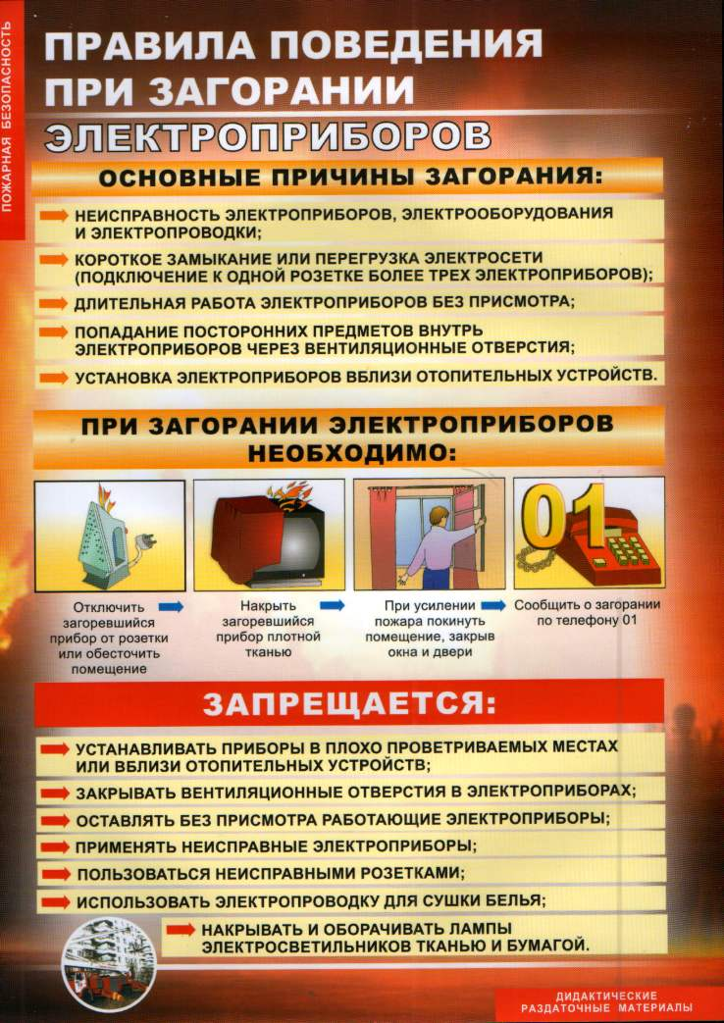
Соблюдение мер пожарной безопасности является основой Вашей безопасности и людей Вас окружающих.
I. Основными причинами возникновения пожаров в быту являются нарушения правил пожарной безопасности:
- неосторожное обращение с огнём;
- курение в постели в нетрезвом виде;
- использование неисправных самодельных электронагревательных приборов;
- неправильное устройство печей, каминов;
- сжигание мусора, пал сухой травы.
II. В целях недопущения пожаров в быту соблюдайте следующие правила:
- спички, зажигалки, сигареты храните в местах, не доступных детям, не допускайте шалости детей с огнём;
- не оставляйте малолетних детей без присмотра и не поручайте им наблюдение за включенными электро- и газовыми приборами;
- не оставляйте без присмотра работа-ющие газовые и электробытовые при-боры, не применяйте самодельные электроприборы;
- если вы почувствовали в квартире запах газа:
- перекройте все газовые краны;
- не включайте электроосвещение и электроприборы;
- не пользуйтесь открытым огнём (может произойти взрыв);
- — проветрите помещение и вызовите аварийную службу горгаза по телефону «104»;
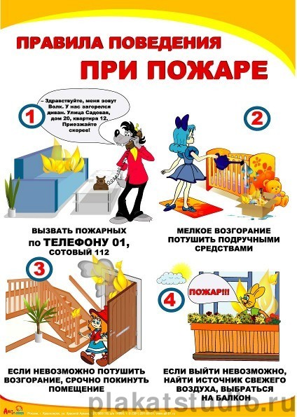
- — не допускайте эксплуатации ветхой элек-тропроводки, не крепите электропровода на гвоздях и не заклеивайте их обоями;
- — не допускайте использование нестандартных электрических предохранителей «жучков»;
- — не пользуйтесь поврежденными электрическими розетками, вилками, рубильниками и т.д.;
- — не выбрасывайте в мусоропровод непотушенные спички, окурки;
- — не храните в подвалах жилых домов мото-циклы, мопеды, мотороллеры, горюче-сма-зочные материалы, бензин, лаки, краски и т.п.;
- — не загромождайте мебелью, оборудованием и другими предметами двери, люки на балконах и лоджиях, переходы в специальные секции и выходы на наружные эвакуационные лестницы в домах повышенной этажности;
- — не допускайте установки хозяйственных ящиков и мебели на лестничных площадках и в коридорах общего пользования;
- не разжигайте костры вблизи строений и не допускайте пала сухой травы;
- запрещается перекрывать внутри дворовые проезды различными предметами;
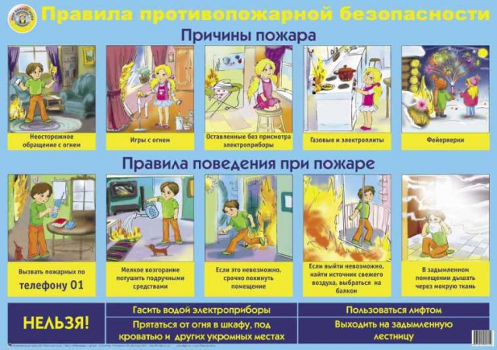
- установите в доме или квартире автономный пожарный извещатель.
III. Действия в случае возникновения пожара:
- при пожаре немедленно вызвать пожарную охрану по телефону «101»;
- сообщить точный адрес, где и что горит, этаж, подъезд, кто сообщил (вызов осуществляется бесплатно);
- организуйте встречу пожарных подразделений;
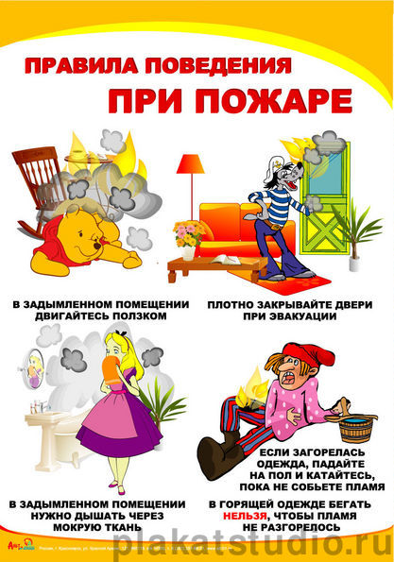
- — не поддавайтесь панике и не теряйте самообладания, незначительные очаги пожара можно потушить огнетушителем, водой, кошмой или другой плотной тканью;
- примите меры по эвакуации людей и материальных ценностей;
- — недопустимо бить в окнах стекла и открывать двери — это приводит к дополнительному развитию пожара;
- — категорически запрещается пользоваться лифтом во время пожара.
Помните! Соблюдение правил пожарной безопасности – долг каждого гражданина. Пожар легче предупредить, чем потушить!

ОСНОВНЫЕ ОСОБЕННОСТИ ВОЗГОРАНИЙ
Прежде чем рассмотреть поведение при пожаре, крайне важно запомнить несколько пунктов, касающихся особенностей возгораний:
1. Никогда не паникуйте, вам это не поможет, а только приведёт к трагическим последствиям. Всегда есть «лишние» десять секунд, чтобы остановиться и подумать.
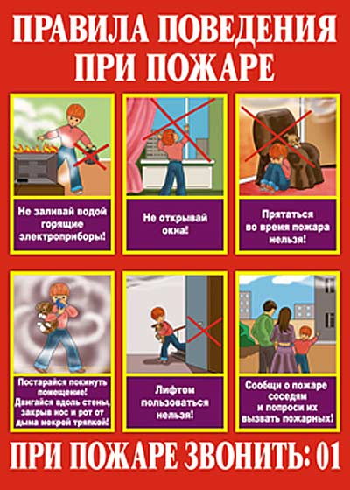
2. Первым делом звоните в службу спасения — за вас это просто может никто не сделать. Проследите, чтобы кто-нибудь встретил пожарный расчёт и помог ему быстрее добраться до места.
3. Для того, чтобы расти и усиливаться, огню нужен кислород, желательно в форме ветра — не оставляйте сквозняков, закрывайте двери и окна. Не повторяйте бездумные ошибки многих людей: не следует тушить небольшое возгорание путём задувания — пламя может вырасти в несколько раз.
4. Большинство людей погибает не в огне, а задохнувшись угарным дымом. При пожаре сразу же приготовьте намоченную тряпку (множество людей спасли себе жизнь тем, что воспользовались собственной мочой), через которую, возможно, придётся дышать. В задымлённом помещении передвигайтесь как можно ниже к полу: дым всегда стремится наверх.
5. Даже не думайте тушить включенные электроприборы водой — нужно накинуть на воспламенившуюся технику покрывало или тяжелую штору или воспользоваться специальным огнетушителем. Если горит телевизор, воду можно залить с задней стенки, где находятся отверстия, но держитесь сбоку — кинескоп может взорваться.
6. Не прыгайте с верхних этажей, не надо спускаться по верёвкам, простыням, водосточным трубам. Лучше подождать 15 минут помощи, чем сигануть с восьмого этажа, лелея мысль о выживании. Разумеется, когда вам своевременно предложат пожарный тент — не думайте о боязни высоты.
7. Если у вас есть возможность помочь другим людям — реализуйте её любыми способами, лучше спасти несколько чужих жизней, чем собственное имущество.
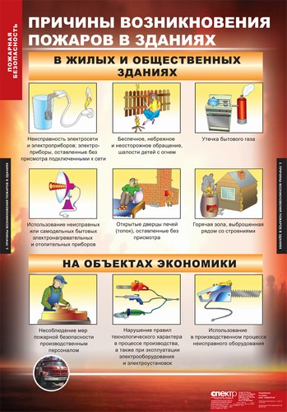
Если горит человек:
- если на вас загорелась одежда, не вздумайте бежать — пламя разгорится еще сильнее;
- постарайтесь быстро сбросить горящую одежду; вам повезло, если рядом любая лужа или сугроб, ныряйте туда; если их нет, падайте на землю и катайтесь, пока не собьёте пламя;
- последняя возможность — накинуть на себя любую плотную ткань (пальто, одеяло и пр.), оставив при этом голову открытой; не пытайтесь снимать одежду с обожжённых участков тела до обращения к врачу.
Помощь при ожогах:
- первым делом подставьте обожжённое место под струю холодной воды;
- когда боль утихнет, наложите чистую сухую повязку; ни в коем случае не смазывайте ожог ни жиром, ни спиртом, ни маслом, ни кремом;
- до приезда врача дайте пострадавшему любое обезболивающее средство, напоите тёплым чаем и укройте потеплее; при шоке срочно дайте 20 капель настойки валерианы;
- при серьёзных ожогах ваша помощь пострадавшему — завернуть его в чистую ткань и отправить в травмопункт.
Если пожар в подъезде:
- ни за что не входите в подъезд, поскольку дым очень токсичен, а горячий воздух может обжечь легкие;
- прежде всего, звоните «101»;
- чрезвычайно опасно спускаться вниз по веревкам, простыням и водосточным трубам; и тем более не следует прыгать из окон;
- уплотните свою входную дверь мокрой тканью, чтобы в квартиру не проникал дым;
- самое безопасное место — на балконе или возле окна; к тому же здесь пожарные найдут вас, прежде всего; только оденьтесь потеплее, если на улице холодно, и закройте за собой балконную дверь;
- если вы случайно оказались в задымлённом подъезде, не отчаивайтесь: двигайтесь к выходу, держась за стены (перила нередко ведут в тупик);
- при этом как можно дольше задержите дыхание, а ещё лучше — защитить нос и рот шарфом или платком;
- ни в коем случае не пользуйтесь лифтом — его в любое время могут отключить;
- и поскольку огонь и дым распространяются именно снизу вверх, особенно осторожными быть должны жители верхних этажей.
При пожаре в здании:
- Вызовите службу спасения 101.
- Сообщите о пожаре соседям, отключите газ, электроэнергию, закройте окна и двери.
- Немедленно покиньте помещение, не бегите наугад, не мешкайте на выходе. Нельзя использовать лифт.
- Двигайтесь к выходу или в сторону не задымленной лестничной клетки.
- В задымленном помещении двигайтесь к выходу пригнувшись, или ползком.
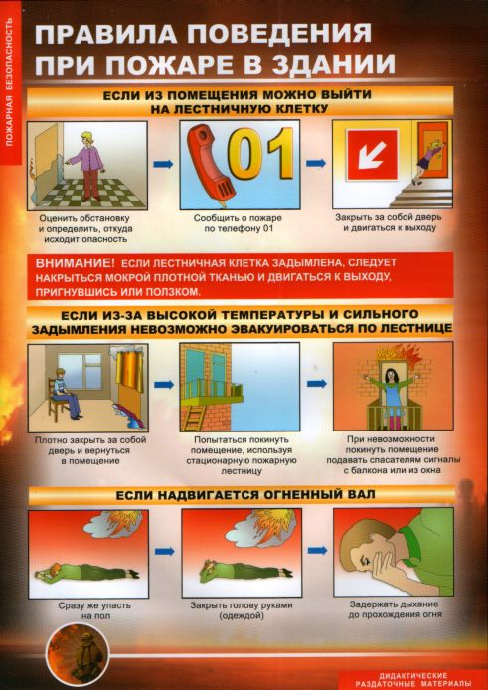
- Накройтесь мокрой тканью (одеялом, полотенцем). Дышите через мокрый носовой платок, ткань, одежду. Если выйти из помещения невозможно, заткните все зазоры под дверьми мокрыми тряпками; наполните водой ванну и другие большие емкости, снимите занавески, облейте пол и двери водой.
- Если единственный путь к спасению — окно, сократите высоту прыжка, связав простыни или что-нибудь другое. Прыгайте на полотняные покрытия грузовика, крышу машины, цветник, навес или предварительно сброшенные матрасы, подушки, ковры. По прибытии пожарных полностью подчинитесь их командам.
При пожаре на балконе:
- пожар на балконе опасен тем, что огонь может быстро перекинуться на верхние этажи или проникнуть в квартиру;
- после сообщения о загорании в пожарную охрану попробуйте справиться с пламенем любыми подручными средствами; если есть возможность — выбросьте горящий предмет с балкона — только убедитесь, что внизу никого нет;
- если самостоятельно потушить огонь не удалось, закройте балконную дверь, форточку и ждите приезда пожарных на улице;
- в вашей семье есть маленькие дети — всегда держите дверь на балкон закрытой: ребятишки очень любят пускать вниз «огнеопасные самолетики»;
- ни в коем случае нельзя хранить на балконе горючие материалы;
- нельзя срезать пожарные лестницы и загораживать переходы в смежные секции.
Если горит телевизор:
- перво-наперво выдерните вилку из розетки или обесточьте квартиру через электрощит;
- горящий телевизор выделяет множество токсических веществ, поэтому сразу же выведите всех из помещения, в первую очередь детей и стариков;
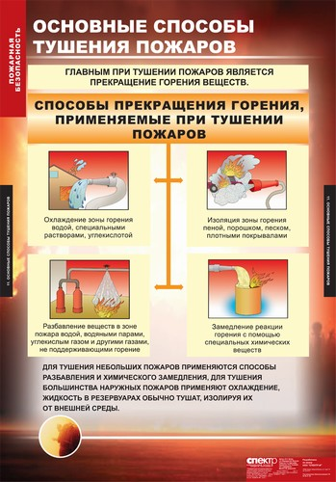
- накройте телевизор любой плотной тканью, чтобы прекратить доступ воздуха; если это не поможет, через отверстие в задней стенке залейте телевизор водой; при этом старайтесь находиться сбоку: может взорваться кинескоп;
- если вы не справляетесь с ситуацией, покиньте квартиру и вызовите пожарных; только проверьте, закрыты ли все окна и форточки, иначе доступ свежего воздуха прибавит силы огню.
Пожар в квартире:
- 2/3 пожаров в нашем городе происходят в жилых домах и квартирах; и чаще всего из-за небрежного обращения с огнём, особенно во время курения «на нетрезвую голову»; нередки пожары и от неисправных или оставленных без присмотра электроприборов;
- если у вас или у ваших соседей случился пожар, главное — сразу же вызвать пожарную охрану; она прибудет в считанные минуты; и пусть у вас нет домашнего телефона — безвыходных ситуаций не бывает: сигнал о бедствии можно подать из окна или балкона; тем, кто прикован к постели, можно поднять необычный шум (стучать по батарее или в пол и стены, бросить в окно или с балкона какие-то предметы и т.д.);
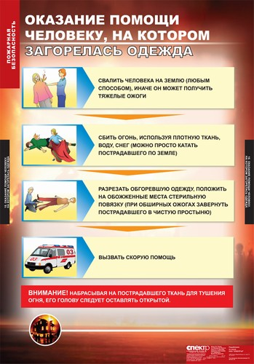
- загоревшийся бытовой электроприбор надо сначала обесточить;
- при возможности покиньте квартиру через входную дверь; очень важно при этом не забыть плотно закрыть за собой дверь горящей квартиры; это не даст распространиться огню по всей квартире;
- если путь к входной двери отрезан огнём и дымом, спасайтесь через балкон; балконную дверь обязательно закройте за собой; можно перейти на нижний этаж с помощью балконного люка или к соседям по смежному балкону;
- ещё один путь спасения — через окно; уплотните дверь в комнату тряпками или мебелью; как только убедитесь, что ваш призыв о помощи услышан, ложитесь на пол, где меньше дыма от пожара; таким образом, можно продержаться около получаса.
Все предложенные рекомендации даны на «всякий случай». Но они не заменяют главного — прежде всего надо знать и соблюдать правила пожарной безопасности.
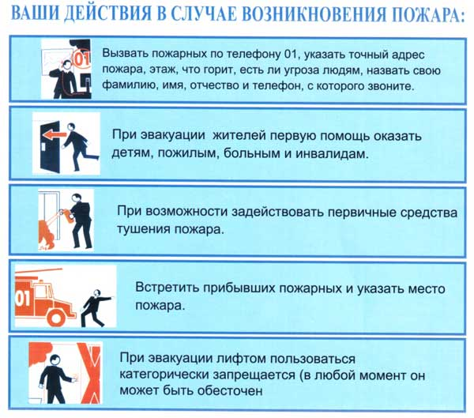
"Железный конь" и огонь
Причины пожаров в машинах могут быть разными: от неосторожного курения до технических — замыканий проводки, подтеков системы топлива. Чаще всего горят, конечно, старенькие авто. Но спасатели встречали и случаи, когда автомобилисты не только лишались имущества, но и становились жертвами огня, устроив «посиделки» в машине с сигаретой, усугубленной алкоголем.
Что же делать, если загорелся автомобиль?
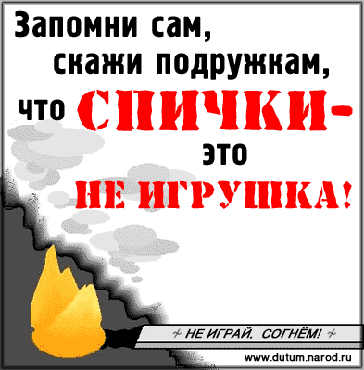
Как правило, первый признак такой ЧС — это дым из-под капота. Самое важное, как и в любой другой экстремальной ситуации, — не паниковать. Будьте осторожны, если во время происшествия вы работали в гараже или у вас промасленная одежда или руки: при тушении рискуете загореться сами. Включаем аварийку, высаживаем пассажиров. Если внутри горящей машины человек, а дверь заклинило, выбиваем стекло любыми подручными средствами. Отщелкиваем капот. Вызываем сами или просим кого-то позвонить в 101. Если дым идет из-под капота, его нужно открывать осторожно, лучше сбоку. Широко распахивать капот не стоит: приток кислорода только даст огню разгорается. Можно сделать щель при помощи подручных средств: палки, доски, лопаты. Направляем струю огнетушителя на очаг пожара. Для ликвидации используем плотную ткань, брезент, песок, снег. Если вы не можете справиться с загоранием и огонь охватывает всю машину — не рискуйте. Может взорваться бензобак. Отойдите на безопасное расстояние сами и отведите людей. Рядом стоящие автомобили откатываем в сторону или поливаем водой, чтоб не перекинулся огонь.
И про огнетушители:
Огнетушитель должен быть универсальный, которым можно тушить и электронику, и масло, и бензин или другое топливо. Конечно, чем больше объём, тем выше вероятность справиться с загоранием в случае чего. Полулитровым огнетушителем в лучшем случае можно загасить пепельницу в салоне. Специалисты рекомендуют порошковые огнетушители. От них потом проще и в салоне убираться.
ПРАВИЛА ПОЖАРНОЙ БЕЗОПАСНОСТИ В ЛЕСАХ
Низовой пожар чаще всего возникает в лиственных лесах. Высота пламени доходит до 3-2,5 метра, скорость распространения 0,3-1 км/ч. Температура в зоне огня 400-900°С.
Верховой пожар обычно случается в хвойных лесах. Скорость распространения по ветру 20-25 км/ч, в безветрие 2-3 км/ч. Температура в зоне огня до 1-100°С.
Подавляющее большинство лесных пожаров возникает из-за неосторожного обращения людей с огнем или нарушения ими требований пожарной безопасности при работе и отдыхе в лесу. Статистика утверждает, что в 9 случаях из 10 — виновник лесных пожаров — человек.
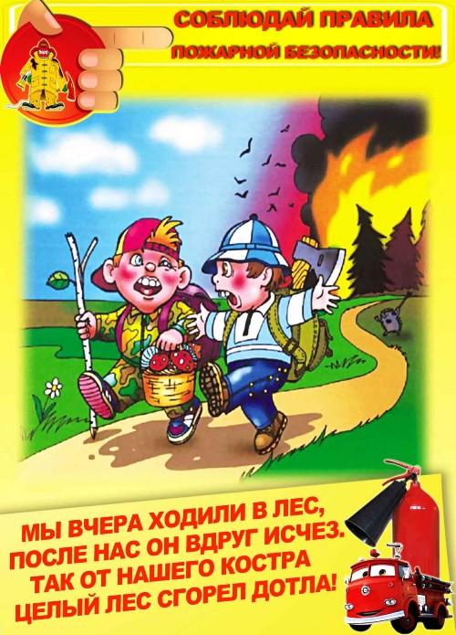
В выходные дни количество загораний в лесу достигает 40% от их числа за неделю; в 10-километровой зоне вокруг населенных пунктов, наиболее посещаемой населением, возникает до 93% всех загораний.
Подавляющее большинство лесных пожаров возникает от костров, которые раскладываются для обогрева, приготовления пищи, отпугивания гнуса и даже просто ради баловства.
Немало пожаров возникает по вине курильщиков, бросающих в лесу незатушенные спички и окурки. Также лесные пожары могут возникнуть и от других причин, например, от тлеющего ржавого пыжа, выброшенных из окон поездов незатушенных окурков, от искр из выхлопных труб двигателей и т.п. Находясь в лесу, необходимо помнить, что вполне реальна опасность возникновения лесного пожара от незначительного источника огня, особенно в сухое теплое ветреное время.
Природными факторами, вследствие которых может начаться лесной пожар, являются сухие грозы, самовозгорание лесного хлама и т.п.
При обнаружении загорания в лесу или вблизи от него лесной подстилки, опада, ветоши, порубочных останков, главная задача — не дать пожару набрать силу и распространиться. Для этого следует потушить огонь, тщательно осмотреть место горения и убедиться, что не осталось очагов горения. В тех случаях, когда самостоятельно огонь потушить не удается, необходимо сообщить о пожаре в органы лесной охраны, в местные органы власти или милицию.
При тушении загораний в лесу самым распространённым способом является захлестывание огня на кромке пожара. Для захлестывания используются зелёные ветви. Эффективно забрасывание кромки пожара грунтом, охлаждающим горящие материалы и лишающим их доступа воздуха.
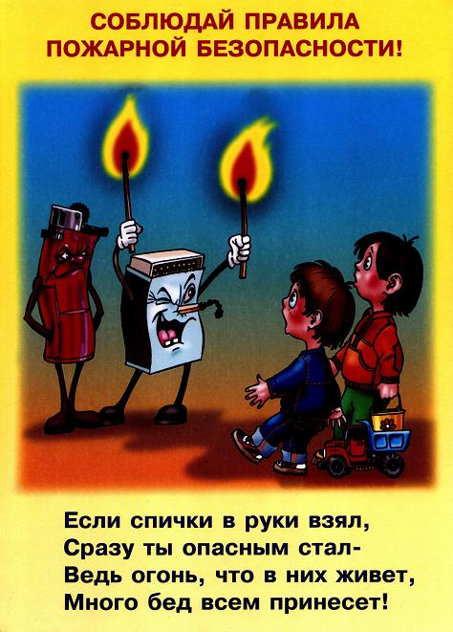
Во время тушения необходимо соблюдать правила пожарной безопасности и твердо знать, что при верховых лесных пожарах, когда горят кроны деревьев, убежищем могут служить берега водоёмов, крупные поляны, лиственный лес без хвойного подроста. Не следует искать убежище на дорогах и просеках, окруженных хвойным лесом, особенно молодняком с низко опущенными кронами, а также в логах, поросших лесом.
В связи с тем, что большинство лесных пожаров возникает от незатушенных костров, лучше не разжигать их в сухую тёплую и ветреную погоду. Но если все, же возникает необходимость, требуется соблюдать простые правила. Разжигать костры следует на специально отведенных для этого местах. Если такового места нет, то его можно подготовить на песчаных и галечных косах по берегам рек и озёр, на лесных дорогах, в карьерах, на старых кострищах, на лужайках и полянах, покрытых зелёной травой. Необходимо вокруг костра, на полосе шириной не менее 0,5 м, убрать всё, что может гореть и послужить причиной распространения огня. Желательно, чтобы вблизи костра была вода, а также ветки для захлестывания пламени на случай распространения горения. Не следует разжигать костёр вблизи деревьев, т.к. от этого они погибают или, в лучшем случае, ослабевают или снижают прирост, заселяются насекомыми-вредителями.
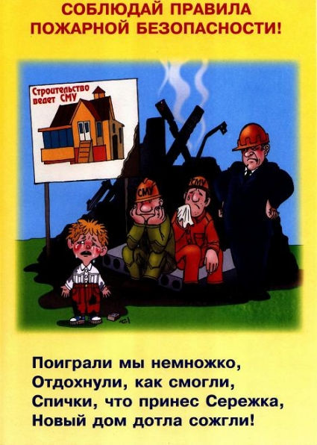
При посещении леса следует отказаться от курения. Но если закурил, необходимо знать, что это опасно, особенно в хвойных насаждениях, где мало зелёной травы и днём сильно подсыхает прошлогодняя хвоя, лишайники, трава, мелкие веточки и другой растительный опад. Поэтому лучше курить в специально отведённых местах или участках, пригодных для разведения костров и курения. Курить в лесу на ходу не следует, т.к. всегда существует опасность машинального отбрасывания в сторону горящей спички или окурка, и как результат этого — пожар, о котором его виновник может и не подозревать.
Дисциплинированность в лесу, сознательное поведение и строгое соблюдение несложных правил пожарной безопасности будет гарантией сбережения лесов от пожаров. Это в интересах каждого из нас.
Выезжая на природу, соблюдайте правила пожарной безопасности и помните, в ПОЖАРООПАСНЫЙ СЕЗОН В ЛЕСУ НЕДОПУСТИМО:
- пользоваться открытым огнем;
- употреблять на охоте пыжи из легковоспламеняющихся или тлеющих материалов;
- оставлять промасленный или пропитанный горючими веществами обтирочный материал;
- заправлять горючим баки двигателей, использовать неисправные машины, курить или пользоваться открытым огнём вблизи машин, заправляемых горючим;
- оставлять бутылки или осколки стекла, т.к. они способны сработать как зажигательные линзы;
- выжигать траву под деревьями, на лесных полянах, прогалинах, а также стерню на полях, в лесу; разводить костры в хвойных молодняках, на торфяниках, лесосеках, в местах с сухой травой, под кронами деревьев, а также на участках повреждённого леса.

Осторожность – это принцип, придерживаясь которого вы обретаете безопасность, но редко счастье.
Безопасность на транспорте
Современный транспорт — зона повышенной опасности. В результате действия опасностей, свеянных с использованием транспортных средств, возможны телесные повреждения различной тяжести и причинение имущественного ущерба. Жертвами аварий становятся водители, пассажиры и пешеходы. По статистике, на месте происшествий гибнет 65% людей, причём 2/3 погибает внутри транспортных средств.
Автобусы, троллейбусы, трамваи, маршрутные такси и метро относятся к общественному транспорту. Аварийные ситуации при проезде в общественном транспорте чаще всего возникают в результате столкновения, резкого торможения, сходя с рельсов, падения с высоты, затопления салона и пожаров. В метро, троллейбусах и трамваях, кроме того, существует опасность поражения электрическим током.
Основные правила безопасного поведения пассажиров при
пользовании этими видами транспорта заключаются в следующем:
- ожидать маршрутные транспортные средства следует только на остановках, обозначенных указателями;
- садиться в транспорт можно только после его полной остановки и открытия дверей;
- не разрешается стоять на выступающих частях и подножках транспортных средств, прислоняться к дверям, отвлекать водителя разговорами во время движения, а также препятствовать закрытию дверей;
- высаживаться из транспорта можно только после его полной остановки;
- при движении не следует спать, по возможности нужно следить за ситуацией на дороге;
- если во время движения возникает опасность столкновения транспортного средства с другим объектом, надо принять устойчивое положение и крепко ухватиться руками за поручни (ремни); сидящему пассажиру следует упереться ногами в пол, а руками в переднее сиденье (панель) и наклонить голову вперёд;
- при аварии троллейбуса или трамвая покидать их во избежание поражения электрическим током следует только прыжком;
- при появлении дыма, запаха гари или очага возгорания внутри салона транспортного средства надо немедленно потребовать его остановки и покинуть его;
- если нет возможности сесть, стойте лицом в сторону движения.
1.1. В метро
Все чаще в вагонах метро находят самодельные взрывные устройства. В связи с этим обращайте внимание на оставленные в вагонах метро сумки, портфели, пластиковые пакеты. При обнаружении бесхозных предметов сообщите машинисту поезда или работникам метрополитена.
Но если взрыв все-таки произошел и поезд остановился в тоннеле, не стремитесь, во что бы то ни стало выбраться из вагона. В тоннеле проходят десятки электрических кабелей, они могут быть повреждены в результате взрыва. Но дверь, возможно, лучше открыть. Если вагон сильно задымлен, закройте органы дыхания платком и лягте на пол, как известно дым скапливается вверху. Металлический корпус вагона может быть под напряжением, поэтому старайтесь не касаться металлической части вагона. Лучше — спокойно ожидать прибытия спасателей. Паника и бессмысленные действия, основные опасности в такой ситуации.
Общие правила безопасности в метро:
- не пытайтесь пройти в метро бесплатно (удар створок турникета довольно сильный);
- не бегите по эскалатору, не ставьте вещи на его ступеньки, не садитесь на них, не стойте спиной по ходу движения;
- не задерживайтесь, выходя с эскалатора или входя на него;
- не пытайтесь достать упавшую на пути вещь, обратитесь к дежурному по станции;
- никогда не стойте у края платформы. Ожидая поезда, стойте у стенки (у колонны) станции (или, если нет стенок и колонн — в середине станции) до момента открытия дверей поезда. В противном случае вы рискуете попасть под колеса приближающегося поезда вследствие давки или намеренных действий, направленных против вас;
- подходите к дверям вагона только после остановки поезда и выхода пассажиров. Если в вагоне много людей, пропустите один-два поезда, чтобы не быть сдавленным толпой, входите и выходите последним;
- если поезда долго нету, или в метро давка, воспользуйтесь другими линиями метро или другим (наземным) транспортом — не подвергайте себя лишней опасности;
- увидев упавшего на рельсы человека, немедленно пошлите двух-трех находящихся рядом людей сообщить об этом дежурному по станции. Одного человека поставьте на краю платформы у выхода из тоннеля, чтобы тот подавал сигнал остановки машинисту поезда, размахивая вверх-вниз любой яркой тканью. Если человек в состоянии сам выбраться наружу, помогите ему, следя, чтобы он не коснулся контактной шины с деревянным «пеналом» у края платформы;
- если человек не может быстро выбраться наружу при приближении поезда, крикните ему, чтобы он либо бежал вперед до конца станции, либо лег между рельсами и не вставал до отхода поезда;
- находясь на эскалаторе, исходите из того, что он в любой момент может остановиться (или провалиться), поэтому крепко держитесь за поручни, и будьте готовы в случае аварии перепрыгнуть на соседний эскалатор;
- в поезде, если есть возможность, отдавайте предпочтение центральным вагонам, которые в случае аварии страдают меньше, чем головные и хвостовые;
- в вагоне, обращайте внимание на оставленные сумки, портфели, свертки, игрушки, банки и другие бесхозные предметы, в которых могут находиться самодельные взрывные устройства. Немедленно сообщите об обнаружении таких предметов водителю, машинисту поезда, любому работнику милиции. Не открывайте их, не трогайте руками, предупредите стоящих рядом людей о возможной опасности;
- помните, что самодельные взрывные устройства также могут быть заложены под сиденья. Поэтому в случае взрыва ваши шансы на выживание выше, если вы стоите а не сидите (и кроме того лучше стоять в толпе, за другими людьми, которые в случае опасности станут щитом для вас).
1.2. В поезде
Здесь зонами технологической опасности являются перегоны, переезды, железнодорожные пути, вокзалы, платформы и вагоны. По железной дороге перевозят опасные грузы от топлива, нефтепродуктов, кислот, различных газовых конденсатов до радиоактивных отходов. Смертельная опасность может возникнуть не только в результате аварии, но и попадания в опасную зону, образовавшуюся после неё. Самые распространённые аварийные ситуации на железной дороге — это крушение поездов и пожары. Они возникают вследствие неисправности подвижного состава и путевого хозяйства, нарушение правил безопасности движения и пожарной безопасности. Правила поведения в экстремальной ситуации на железной дороге не сложны. При экстремальной эвакуации из вагона не суетитесь, опасайтесь падающих вещей, берите с собой только самое необходимое, громоздкие вещи оставьте на месте, помогите пассажирам с детьми, людям пожилого возраста, инвалидам.
Далее:
- переходите железнодорожные пути только в установленных местах;
- при переходе через пути не подлезайте под вагоны и не перелезайте через автосцепки;
- при переходе к железнодорожному переезду следите за световой и звуковой сигнализацией, а также за положением шлагбаума;
- посадку в вагон или выход из него производите только со стороны перрона;
- во время движения не открывайте наружные двери тамбура;
- при остановке поезда на перегоне не выходите из вагона;
- не перевозите легковоспламеняющиеся и взрывчатые вещества;
- заняв своё место в вагоне, ознакомьтесь с расписанием движения поезда по данному маршруту и схемой эвакуации пассажиров при аварийной ситуации.
Воздействие климатических факторов вносит ряд дополнительных трудностей. В зимний период из-за снежных заносов усложняются условия переходов путей, передвижения по междупутьям. В гололёд резко увеличивается опасность падений.
В поезде, если есть возможность, отдавайте предпочтение центральным вагонам, которые в случае железнодорожной катастрофы страдают меньше, чем головные и хвостовые, а также придерживайтесь следующих правил безопасности:
- выбирайте сидячие места против движения поезда, т.к. в случае если хулиганы бросят в окно камень, у вас гораздо больше шансов что он в вас не попадет;
- — располагайтесь (особенно ночью) в тех купе, где уже кто-то есть;
- не засыпайте, если ваши попутчики вызывают у вас недоверие;
- держите свет в купе включенным, даже если это мешает отдыхать;
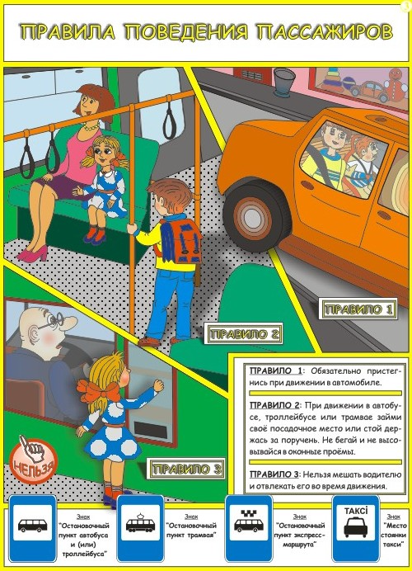
- не оставляйте двери приоткрытыми, так как это позволяет видеть из коридора то, что происходит в купе;
- когда вы едете в плацкартном вагоне, держите документы или бумажник в надежном месте, портфель — поближе к стене;
- на промежуточных станциях во время выхода пассажиров, воры могут легко воспользоваться всеобщей суматохой, быстро пробежав через вагон, поэтому держите поближе к себе сумку, пиджак и личные вещи, не оставляйте их на соседнем сиденье.
1.3. В троллейбусе, автобусе, трамвае, такси
При пользовании общественным транспортом следует всегда помнить следующие правила личной безопасности:
- не засыпайте и не забывайтесь во время движения, не заглядывайтесь в окно, если на полу стоит ваша сумка или чемодан;
- если нет свободного сидячего места, постарайтесь стоять в центральном проходе;
- не стойте около дверей, так как именно здесь вы чаще всего можете быть ограблены кем-нибудь из выходящих.
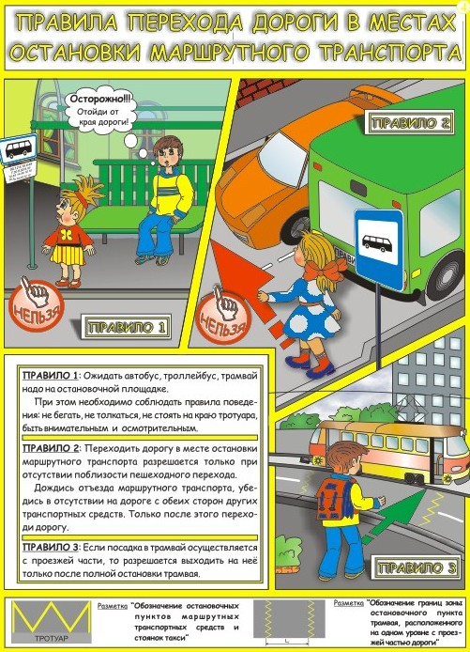
После выхода из салона лучше подождать, пока автобус отъедет, и лишь потом переходить улицу. (Стоящий автобус или троллейбус обходите сзади, трамвай — спереди, иначе вы рискуете попасть под автомобиль). Выходя из общественного транспорта, подождите, пока схлынет толпа или же наоборот выйдите первым. В любом случае избегайте давки. При пользовании эскалатором внимательно следите за детьми, за острыми и большими предметами, о которые можно споткнуться.
Когда вы берете такси, старайтесь пользоваться государственными машинами, которые внушают больше доверия; убедитесь в том, что счётчик работает правильно; следите за тем, чтобы таксист вез вас правильным и кратчайшим путем; точно и четко называйте нужный адрес.
1.4. В самолете
При пользовании самолетом, следует всегда помнить следующие правила личной безопасности:
— путешествуйте по возможности прямыми рейсами, избегая промежуточных посадок;
— во время промежуточных остановок необходимо всегда выходить в аэропорт, так как иногда террористы захватывают самолет на стоянке.
Авиационные аварии и катастрофы возможны по многим причинам. К тяжелым последствиям приводят разрушения отдельных конструкций самолета, отказ двигателей, нарушение работы систем управления, электропитания, связи, пилотирования, недостаток топлива, перебои в жизнеобеспечении экипажа и пассажиров.
1.5. В автомобиле
Степень уязвимости становится гораздо выше при совершении поездок на автомобиле или при посадке и высадке из него. В 80% всех случаев убийств и похищений жертва выбирается, как правило, при совершении поездки на автомобиле или при нахождении ее в непосредственной близости от автомобиля. Для того чтобы обезопасить себя, необходимо знать общие меры предосторожности. Меняйте свой маршрут. Это, вероятно, одна из самых важных мер предосторожности. Одной из основных причин успешного нападения на человека, который следует на автомобиле, является его предсказуемость. В любой ситуации старайтесь действовать неординарно. Не облегчайте работу преступников. Меняйте маршруты своего движения из дома утром, и домой в вечернее время, а также в любое другое место. Если существует только одна дорога к дому/работе или назад, будьте особенно бдительны. Относитесь ко всему с подозрением.
В любом городе любой страны мира есть районы, которые необходимо избегать. Избегая такие районы, вы уменьшите степень вашей уязвимости, как для террористов, так и для обычных уличных преступников. Наблюдайте за людьми, которые приближаются к вам при остановке у светофора. Остерегайтесь людей, которые сигнализируют вам с просьбой оказать помощь.
Будьте осторожны при парковке автомобиля. Никогда не паркуйте автомобиль в неохраняемом месте. Никогда не паркуйте машину в одном и том же месте. Нет необходимости иметь постоянное место парковки у вашей работы. Каждый день старайтесь ставить автомобиль в разные места. Не ставьте табличку с вашим именем на стоянке. Ваше место стоянки должно быть анонимным. Всегда осматривайте свой автомобиль перед посадкой. Если вы обнаружите спущенную шину, будьте осторожны. Неизвестный мог порезать вашу шину для того, чтобы напасть на вас, или ограбить вашу машину, когда вы будете менять её. Если ваш автомобиль, управляемый шофером, припаркован в обычном месте, а его самого не видно — может прийти подставной шофер. Не ждите его в машине.
Проверяйте автомобиль на наличие взрывного устройства. Перед посадкой осмотрите автомобиль на предмет возможных следов попытки проникновения. Если вы заметили такие следы, это может означать, что кто-то пытался заложить взрывное устройство. Ищите следы скотча или царапины, пакеты или другой мусор около машины, тянущиеся провода или лески, обратите внимание на слегка вскопанную землю под днищем, незнакомые предметы в салоне, на прикрепленные к корпусу предметы или на другие непривычные детали. Если у вас есть подозрение, но вы не нашли взрывное устройство, не садитесь в машину. Повторяем: не садитесь в машину. Известите немедленно органы безопасности и позаботьтесь, чтобы был проведен тщательный осмотр вашего автомобиля:
- осмотрите весь автомобиль, не садясь в него;
- загляните внутрь на предмет появления незнакомых предметов или чего-либо, что выглядит необычным;
- осмотрите колеса;
- обратите особое внимание на место, где покрышки касаются земли, и на штыри или гвозди, при помощи которых можно проколоть покрышки;
- проверьте выхлопную трубу (трубы);
- загляните под днище. Не помята ли там земля? Не прикреплены ли там какие-нибудь посторонние предметы, например, мыльница?;
- откройте багажник и осмотрите его содержимое на предмет появления незнакомых вещей;
- проверьте топливный бак и крышку. Ваш топливный бак должен запираться;
- осмотрите решетку и бамперы;
- поднимите капот и осмотрите моторное отделение;
- после тщательного обследования откройте двери и осмотрите салон, особое внимание обратите на пол, пространство под креслами и за приборной доской;
- проверьте запасное колесо на предмет наличия взрывных устройств.
Не доверяйте служащим стоянок. Передавайте служащему только ключ от автомобиля, а не весь набор ключей. На некоторые марки автомобилей имеются только ключи зажигания, ими нельзя открыть багажник или отделение для перчаток. Всегда держите отделение для перчаток и багажник закрытыми. Не оставляйте в машине документы, которые могли бы идентифицировать вас, ваш адрес и место работы.
Будьте особенно внимательны при посадке и высадке из машины. Это наиболее уязвимый момент. Если есть такая возможность, никогда не садитесь в машину и не выходите из нее на открытом пространстве. В идеальном случае это лучше всего делать в каком-либо укрытии, например, в крытом гараже.
Всегда наблюдайте, что происходит вокруг вас. Если что-то выглядит необычным, отмените свою поездку и будьте бдительны. Попытке похищения или убийства обычно предшествует период, в течение которого за вами устанавливается наблюдение. Остерегайтесь любого человека или машины, которые часто попадаются вам на глаза; вряд ли это совпадение.
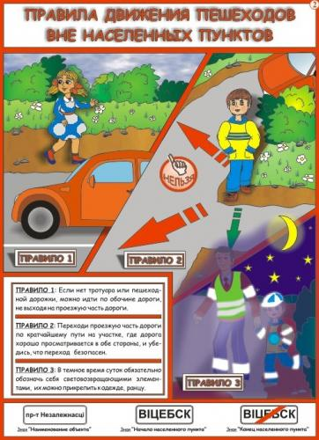
Находясь на автостраде, старайтесь держаться внутреннего ряда ближе к середине дороги. В правом ряду ваш автомобиль и вы сами подвергаетесь большему риску в случае нападения.
Остерегайтесь мотоциклистов. Многие убийцы предпочитают пользоваться мотоциклами, на которых можно гораздо легче покинуть место преступления. Внимательно следите за мотоциклистами в черных шлемах, которые находятся рядом с вами, особенно когда их двое. Запомните, они могут затаиться около заднего правого крыла, которое является мертвой зоной.
Будьте особенно внимательны в сельской местности и в темное время суток. Во многих странах, езда в сельских районах и в темное время суток — очень рискованное предприятие. Путешествуйте по сельским районам только в случае крайней необходимости и, если это возможно, в компании с кем-нибудь.
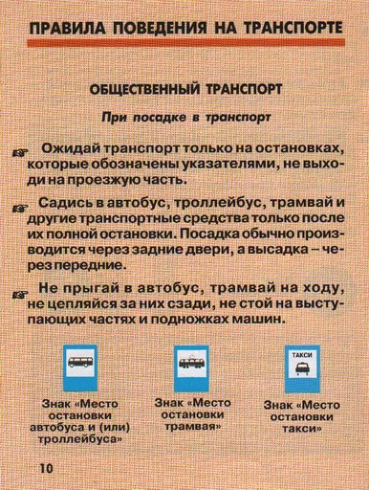
Всегда будьте пристегнуты ремнем безопасности, а по возможности и плечевыми ремнями. Это не только спасет вас от ран во время автомобильной аварии, но и даст вам возможность осуществлять все маневры, которые описаны ниже. Двери во время езды должны быть заблокированы. Окна также должны быть закрыты при работающем кондиционере в странах с жарким тропическим климатом.
Для разворота на 180 градусов слегка нажмите на педаль тормоза (резкое нажатие может привести к заносу). При остановке автомобиля, когда его вес будет распределен на задние колеса, резко разверните машину и резко нажмите на педаль газа до отметки 15-20 миль в час. Положите левую руку на нижнюю правую часть рулевого колеса, резко поверните его на 1/2 или 3/4 оборота, выровняйте машину и продолжайте движение в обратном направлении. (Внимание: не надо поворачивать руль слишком резко). Этот маневр позволяет избежать опасности.
Несмотря на всю свою уязвимость, автомобиль является потенциальным оружием, который можно использовать для преодоления заграждений, устроенных на дороге. При таране другого автомобиля цельтесь в заднее колесо (для достижения лучшего результата цельтесь в ось автомобиля). Задняя ось является самым слабым местом, и хороший удар уберет другую машину с дороги. Если ситуация окажется такой, что вам будет необходимо нанести удар по передней части автомобиля, старайтесь ударить по переднему колесу.
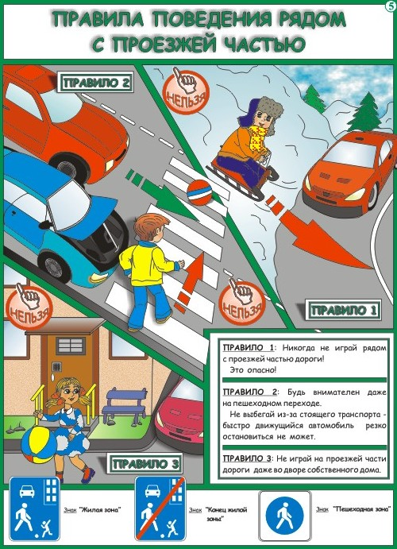
При таране другого автомобиля будьте готовы к удару. Вы должны заранее пристегнуть себя и своих детей ремнями безопасности. Если вы и ваши дети не готовы к удару, бросьте ребенка на пол и резко пригнитесь к рулю.
Не позволяйте, чтобы вас заблокировали. Чтобы избежать этого, никогда не следуйте слишком близко позади впереди едущего автомобиля. При остановке у светофора оставьте себе достаточно пространства для маневра. Держитесь подальше от мест, где произошли дорожные происшествия, а также от других препятствий.
Не останавливайтесь ни при какой ситуации. При нападении на вас вы будете оставаться в безопасности до тех пор, пока вы находитесь в движении. Старайтесь покинуть это место как можно быстрее. Для этого переезжайте кюветы, газоны, тротуары. Не пытайтесь выбраться силой из ситуации, пока вы не увидите, что другого выхода нет. Не покидайте автомобиль, пока он двигается быстрее, чем вы можете бежать.
Остерегайтесь также сотрудников ГАИ, которые пытаются остановить ваш автомобиль. Они могут оказаться подставными, форма еще ничего не значит. Остановитесь, опустите немного стекло, но держите автомобиль на передаче в готовности быстро скрыться. Всегда просите сотрудника ГАИ показать удостоверение.
Что делать, если авария неизбежна?
— сделать всё, чтобы уйти от встречного удара;
— управлять машиной до последней возможности;
— не покидать машину до её остановки.
Перед самым столкновением водитель должен упереться ногами в пол, упереться руками как можно сильнее в рулевое колесо, голову наклонить вперёд и расположить её между рук. Пассажир должен закрыть голову руками и завалиться на бок. Самое опасное место в автомобиле — рядом с водителем. Поэтому женщинам и детям не следует сидеть на переднем сидении, тем более что детям до 12 лет правила дорожного движения находиться там запрещают без специального устройства.
Безопасность поведения на дороге
I. Правила безопасности для пешехода
- Переходить дорогу только в установленных местах. На регулируемых перекрестках — на зелёный свет светофора. На нерегулируемых светофором установленных и обозначенных разметкой местах соблюдать максимальную осторожность и внимательность.
- Не выбегать на проезжую часть из-за стоящего транспорта. Неожиданное появление человека перед быстро движущимся автомобилем не позволяет водителю избежать наезда на пешехода или может привести к иной аварии с тяжкими последствиями.
- При выходе из транспорта, если необходимо перейти на другую сторону, нужно пропустить автобус, чтобы контролировать дорогу. Автобус обходить сзади.
- При переходе дороги сначала посмотреть налево, а после перехода половины ширины дороги — направо.
- Не перебегайте дорогу перед близко идущим транспортом — помните, что автомобиль мгновенно остановить невозможно и вы рискуете попасть под колеса.
- Не играйте с мячом близко от дороги. Мяч может покатиться на проезжую часть, и вы в азарте не заметите опасности, выбежав за мячом.
- Не катайтесь с горок около дороги.
II. Правила безопасности для велосипедиста
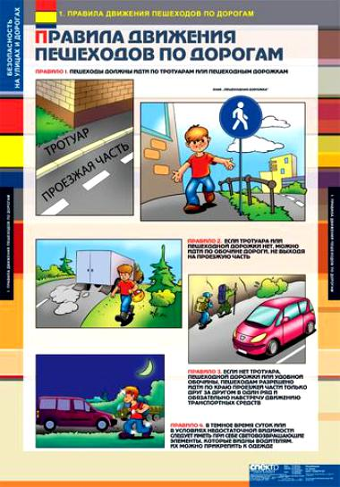
- Не катайтесь на велосипеде на дорогах с усиленным движением.
- Перед переходом дороги сойдите с велосипеда и ведите его рядом.
- При езде на велосипеде в сумерки позаботьтесь о чистоте катафота на заднем крыле.
- При переходе дороги следите за движением, будьте внимательны — может ехать нарушитель ПДД.
III. Безопасность пассажира
- В автобусе при движении не ходите по салону, держитесь за поручни.
- В легковой машине занимайте место на заднем сиденье.
- Не садитесь в машину к неизвестным людям.
- Отказывайтесь от поездки на машине, если водитель не совсем здоров или принимал алкогольные напитки.
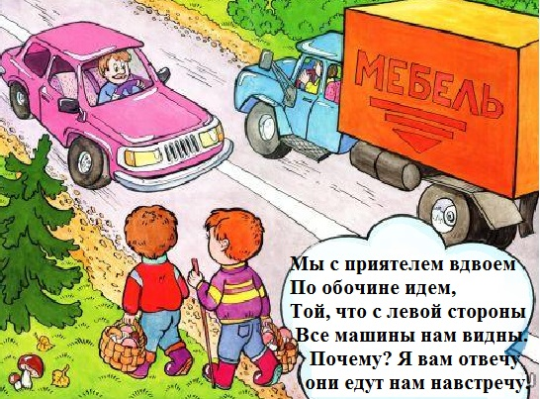
Правила поведения пешеходов на дороге:
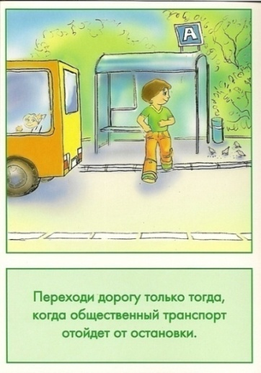
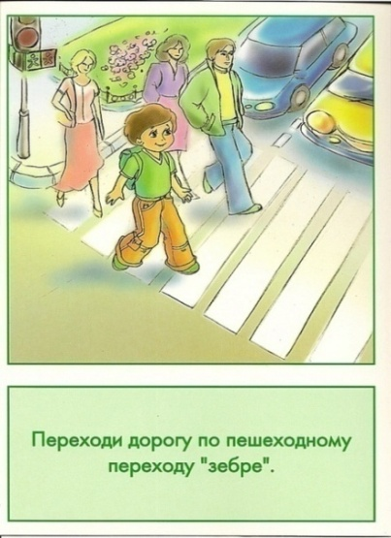
- Пешеходы должны двигаться по тротуарам или пешеходным дорожкам, а при их отсутствии — по обочинам. Пешеходы, перевозящие или переносящие громоздкие предметы, а также лица, передвигающиеся в инвалидных колясках без двигателя, могут двигаться по краю проезжей части, если их движение по тротуарам или обочинам создает помехи для других пешеходов. При отсутствии тротуаров, пешеходных дорожек или обочин, а также в случае невозможности двигаться по ним пешеходы могут двигаться по велосипедной дорожке или идти в один ряд по краю проезжей части (на дорогах с разделительной полосой — по внешнему краю проезжей части). При движении по краю проезжей части пешеходы должны идти навстречу движению транспортных средств. Лица, передвигающиеся в инвалидных колясках без двигателя, ведущие мотоцикл, мопед, велосипед, в этих случаях должны следовать по ходу движения транспортных средств. При движении по обочинам или краю проезжей части в темное время суток или в условиях недостаточной видимости пешеходам рекомендуется иметь при себе предметы со световозвращающими элементами и обеспечивать видимость этих предметов водителями транспортных средств.
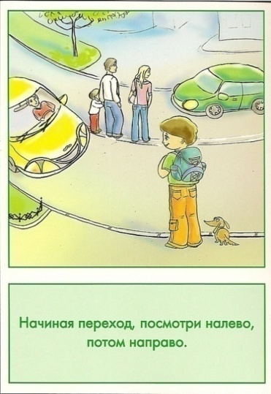
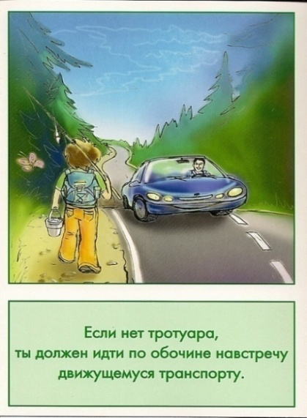
- Движение организованных пеших колонн по проезжей части разрешается только по направлению движения транспортных средств по правой стороне не более чем по четыре человека в ряд. Спереди и сзади колонны с левой стороны должны находиться сопровождающие с красными флажками, а в темное время суток и в условиях недостаточной видимости — с включенными фонарями: спереди — белого цвета, сзади — красного. Группы детей разрешается водить только по тротуарам и пешеходным дорожкам, а при их отсутствии — и по обочинам, но лишь в светлое время суток и только в сопровождении взрослых.
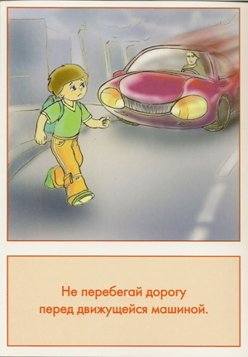
- Пешеходы должны пересекать проезжую часть по пешеходным переходам, в том числе по подземным и надземным, а при их отсутствии — на перекрестках по линии тротуаров или обочин. При отсутствии в зоне видимости перехода или перекрестка разрешается переходить дорогу под прямым углом к краю проезжей части на участках без разделительной полосы и ограждений там, где она хорошо просматривается в обе стороны.
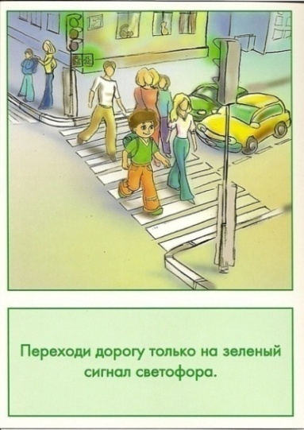
- В местах, где движение регулируется, пешеходы должны руководствоваться сигналами регулировщика или пешеходного светофора, а при его отсутствии — транспортного светофора.
- На нерегулируемых пешеходных переходах пешеходы могут выходить на проезжую часть после того, как оценят расстояние до приближающихся транспортных средств, их скорость и убедятся, что переход будет для них безопасен. При пересечении проезжей части вне пешеходного перехода пешеходы, кроме того, не должны создавать помех для движения транспортных средств и выходить из-за стоящего транспортного средства или иного препятствия, ограничивающего обзорность, не убедившись в отсутствии приближающихся транспортных средств.
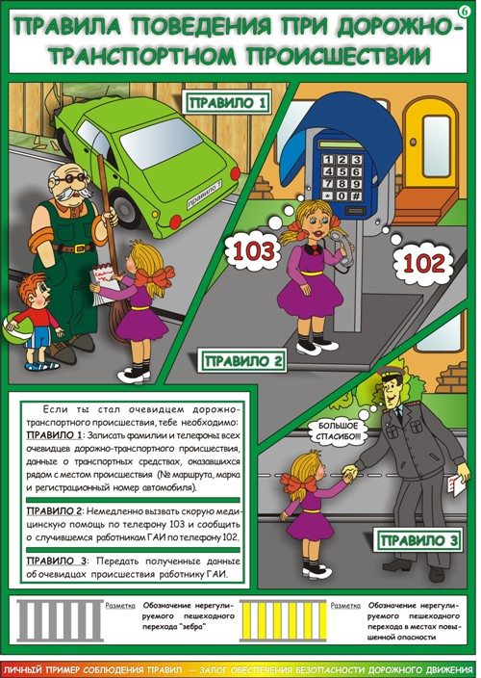
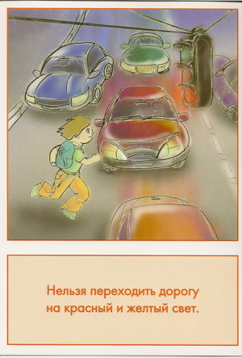
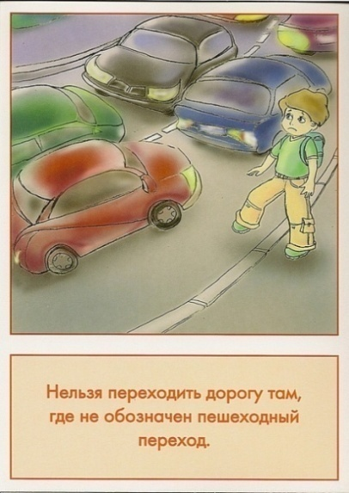
Выйдя на проезжую часть, пешеходы не должны задерживаться или останавливаться, если это не связано с обеспечением безопасности движения. Пешеходы, не успевшие закончить переход, должны остановиться на линии, разделяющей транспортные потоки противоположных направлений. Продолжать переход можно, лишь убедившись в безопасности дальнейшего движения и с учётом сигнала светофора.
- При приближении транспортных средств с включёнными синим проблесковым маячком и специальным звуковым сигналом пешеходы обязаны воздержаться от перехода проезжей части, а находящиеся на ней должны уступить дорогу этим транспортным средствам и незамедлительно освободить проезжую часть.
- Ожидать маршрутное транспортное средство и такси разрешается только на приподнятых над проезжей частью посадочных площадках, а при их отсутствии — на тротуаре или обочине. В местах остановок маршрутных транспортных средств, не оборудованных приподнятыми посадочными площадками, разрешается выходить на проезжую часть для посадки в транспортное средство лишь после его остановки. После высадки необходимо, не задерживаясь, освободить проезжую часть.
КАК ДЕЙСТВОВАТЬ ЕСЛИ ВЫ — УЧАСТНИК ДОРОЖНО-ТРАНСПОРТНОГО ПРОИСШЕСТВИЯ
Если Вы попали в ДТП, сразу же остановитесь, осмотрите свой автомобиль и автомобиль пострадавшего водителя (если Вы виновник аварии). Если задели Вашу машину, потребуйте от виновника соответствующей компенсации. В случае отказа и до прибытия ГИБДД запишите номер машины, с которой Вы столкнулись, имя, фамилию и домашний адрес водителя. Сообщите ему свои данные. Если есть пострадавшие, ни при каких обстоятельствах не оставляйте их без помощи. Сообщите о происшествии по телефону "102" или передайте информацию на ближайший пост ГИБДД через водителей проезжающих мимо машин. Не покидайте места аварии до прибытия работников ГИБДД. Максимально сохраните все следы происшествия. Если нельзя организовать объезд, составьте схему расположения всех предметов и следов на дороге, подпишите схему у свидетелей, обязательно запишите их адреса и телефоны, и только после этого уберите машины с дороги. Если Ваша машина повреждена, оформите в ближайшем дорожном пункте ГИБДД справку об аварии для предъявления ее в страховую компанию. В течение суток сообщите об аварии в Вашу страховую компанию и не приступайте к ремонту, пока инженер страховой компании не осмотрит Вашу машину и не составит примерную смету расходов.
КАК ДЕЙСТВОВАТЬ ЕСЛИ ВЫ — СВИДЕТЕЛЬ ДОРОЖНО-ТРАНСПОРТНОГО ПРОИСШЕСТВИЯ
Став свидетелем наезда или аварии, при которой водитель скрылся, запомните и тут же запишите номер, марку, цвет и любые приметы машины и водителя; оказав помощь пострадавшим, передайте сведения в ГИБДД. Если Вы на автомобиле, остановите его, не доезжая до места аварии. Включите аварийный сигнал. Прибывшей службе опишите все, что Вы увидели на месте происшествия.
Ощущение полной безопасности наиболее опасно.
/И. Шевелев/

Безопасное поведение на воде
Пренебрежительное отношение к выполнению правил поведения и мер безопасности на воде нередко приводит к несчастным случаям и гибели людей. Поэтому, отдыхая на воде, необходимо соблюдать следующие правила поведения и меры безопасности:
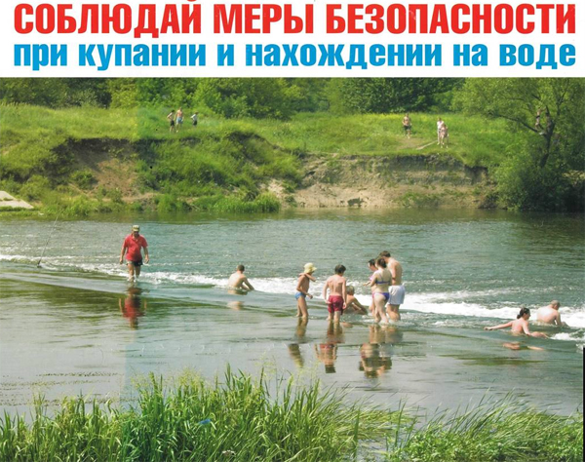
- купаться лучше утром или вечером, когда солнце греет, но нет опасности перегрева. Температура воды должна быть не ниже 17-19⁰С, в более холодной находиться опасно. Время нахождения в воде должно увеличиваться постепенно, с 3-5 минут. Не следует купаться раньше чем через час-полтора после приёма пищи.
- не входить воду в состоянии алкогольного опьянения. Алкоголь блокирует сосудистый центр в головном мозге, а также притупляет инстинкт самосохранения, в сочетании с перепадом температуры при погружении в воду может спровоцировать сердечный приступ.
Помните: купание в нетрезвом виде может привести к трагическому исходу!
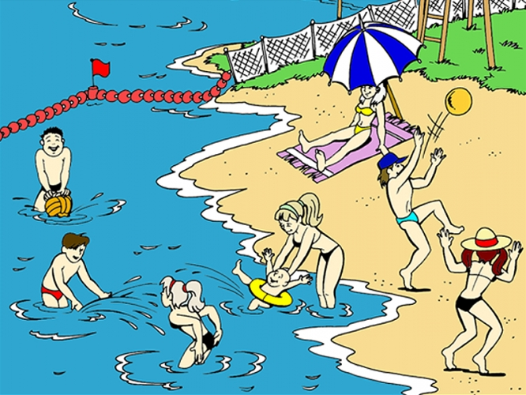
- не заплывать далеко, так как можно не рассчитать своих сил. Почувствовав усталость, не надо теряться и стремиться, как можно быстрее доплыть до берега. Нужно уметь "отдыхать" на воде. Для этого обязательно научитесь плавать на спине. Перевернувшись на спину и поддерживая себя на поверхности легкими движениями рук и ног, вы сможете отдохнуть;
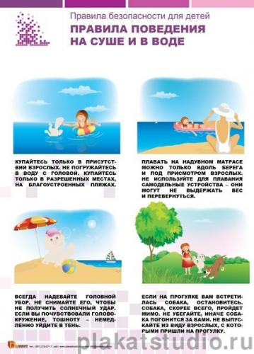
- не купайтесь, а тем более не ныряйте в незнакомых местах;
- если Вас захватило течением, не пытайтесь с ним бороться. Надо плыть вниз по течению, постепенно под небольшим углом, приближаясь к берегу;
- не теряйтесь, даже если попали в водоворот. Необходимо набрать побольше воздуха в легкие, погрузиться в воду и, сделав сильный рывок в сторону, всплыть;
- в водоёмах с большим количеством водорослей надо стараться плыть у самой поверхности воды, не задевая растения, не делая резких движений. Если все же руки или ноги спутываются стеблями, необходимо сделать остановку, принять положение "поплавка" и осторожно освободиться от растений;
- не плавайте на надувных матрацах, автомобильных камерах (особенно, если не умеете плавать). Ветром или течением их может отнести очень далеко от берега, а волной – захлестнуть, из них может выйти воздух, и они потеряют плавучесть.
- купание с маской, трубкой и ластами требует особой осторожности — нельзя плавать с трубкой при сильной волне. Плавать надо только вдоль берега и обязательно под постоянным наблюдением, чтобы вовремя могли придти на помощь;
- не допускать грубых шалостей в воде: подныривать под купающихся, хватать их за ноги, "топить", подавать ложные сигналы о помощи и т.п.;
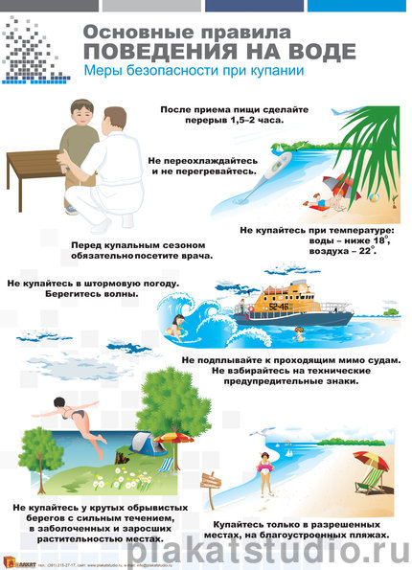
- не заплывать за ограничительные знаки, т.к. они ограничивают акваторию с проверенным дном, определенной глубиной, там гарантировано отсутствие водоворотов и т.д. Не надо отплывать далеко от берега или переплывать водоём на спор. Доказать свое умение плавать можно, проплыв несколько раз одну и ту же дистанцию вблизи берега;
- нельзя купаться в штормовую погоду или в местах сильного прибоя;
- нельзя кататься на водном транспорте (лодки, водные мотоциклы, лыжи и т.д.) вблизи места купания людей т.к. это может привести к травматизму;
- запрещается прыгать в воду в незнакомых местах, проводить игры в воде, связанные с захватом, заплывать за буйки и ограждения;
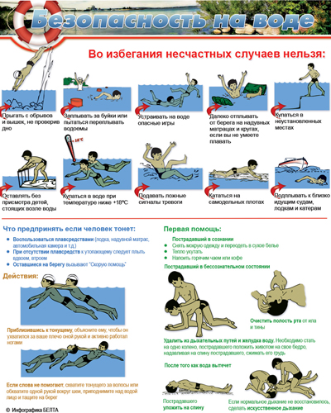
- опасно нырять в местах неизвестной глубины, так как можно удариться головой о песок, глину, сломать себе шейные позвонки, потерять сознание и погибнуть. Не менее опасно прыгать головой в воду с плотов, пристаней и других плавучих сооружений, под водой могут быть сваи, рельсы, камни и т.п., нырять можно только там, где имеется достаточная глубина, прозрачная вода, ровное дно;
- если во время плавания свело ногу, на секунду погрузитесь с головой в воду и, распрямив ногу, сильно потяните на себя ступню за большой палец;
- не подплывать к близко проходящим судам, лодкам и катерам.
Умение хорошо плавать — одна из важнейших гарантий безопасного отдыха на воде, но помните, что даже хороший пловец должен соблюдать постоянную осторожность, дисциплину и строго придерживаться правил поведения на воде. Перед купанием следует отдохнуть. Не рекомендуется входить в воду разгорячённым. Перед купанием в незнакомых местах обследуйте дно. Входите в воду осторожно, медленно, когда вода дойдет вам до пояса, остановитесь и быстро окунитесь. Никогда не плавайте в одиночестве, особенно, если не уверены в своих силах. Не подавайте ложных сигналов бедствия.
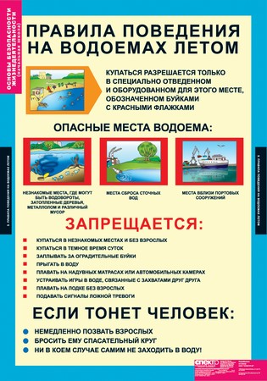
Что делать, если на ваших глазах тонет человек?
- Прежде всего, дать себе секунду на размышление. Нет ли рядом спасательных средств? Ими может быть все, что увеличит плавучесть человека и что вы в состоянии до него добросить (спасательный круг, надувной матрас, доску и так далее).
- Не теряйте времени и плывите к нему (или зовите на помощь, если не умеете плавать).
- Не подплывайте спереди, только сзади, иначе утопающий может в приступе паники начать цепляться за спасателя, утягивая его под воду. В таком случае тот, кто спасает, может тоже начать тонуть, и спасать придется двоих. Приблизившись к человеку, постарайтесь успокоить и ободрить его. Если он может контролировать свои действия, то должен держаться за ваши плечи.
- Подплыв к тонущему сзади, подхватите его под мышки или за волосы. Переверните человека лицом вверх, чтобы он мог дышать и плывите к берегу. Не давайте ему ухватиться за вас и держите крепко, чтобы он не мог перевернуться. Вы можете плыть на спине, положив потерпевшего спиной на ваш живот и подгребая свободной рукой.
- Когда вы вытащите тонувшего из воды, оцените его состояние.
- Если он чувствует себя плохо, и нахлебался воды, положите его на согнутое колено животом (лицом вниз), так вода выйдет из легких. Голова при этом должна висеть ниже грудной клетки. Возьмите кусок материи и удалите воду с тиной изо рта и носа.
- После этого переверните пострадавшего, положите на спину и проверьте пульс и дыхание.
- Если предыдущие манипуляции не помогли — дыхание остановилось, пульс не прощупывается, зрачки расширенные — быстро начинайте делать искусственное дыхание и непрямой массаж сердца.
- Помните, что если человек не начнет дышать через пару минут, он может умереть.
Вытащив пострадавшего, осмотрите его, освободите верхние дыхательные пути от воды и инородных тел. В случае отсутствия дыхания и сердечной деятельности немедленно приступите к реанимационным мероприятиям — делайте искусственное дыхание, при возможности переверните человека вниз головой.
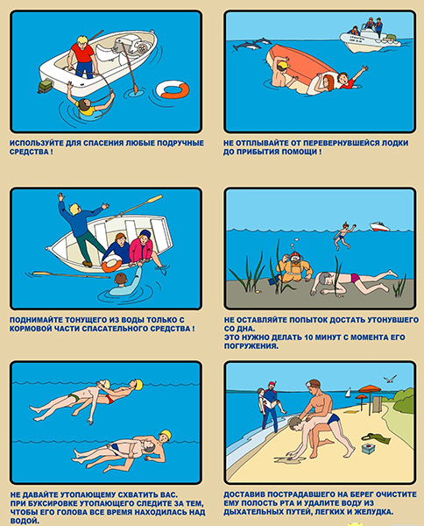
Если тонешь сам:
- Не паникуйте.
- Снимите с себя лишнюю одежду, обувь, кричите, зовите на помощь.
- Перевернитесь на спину, широко раскиньте руки, расслабьтесь, сделайте несколько глубоких вдохов.
- Прежде, чем пойти купаться, не забудьте взять с собой английскую булавку. Она поможет вам, если в воде начнутся судороги. Если же у вас свело ногу, а булавки при себе нет, ущипните несколько раз икроножную мышцу. Если это не помогает, крепко возьмитесь за большой палец ноги и резко выпрямите его. Плывите к берегу.
Вы захлебнулись водой:
- Не паникуйте, постарайтесь развернуться спиной к волне.
- Прижмите согнутые в локтях руки к нижней части груди и сделайте несколько резких выдохов, помогая себе руками.
- Затем очистите от воды нос и сделайте несколько глотательных движений.
- Восстановив дыхание, ложитесь на живот и двигайтесь к берегу.
- При необходимости позовите людей на помощь.
Правила оказания помощи при утоплении:
1. Перевернуть пострадавшего лицом вниз, опустить голову ниже таза.
2. Очистить ротовую полость.
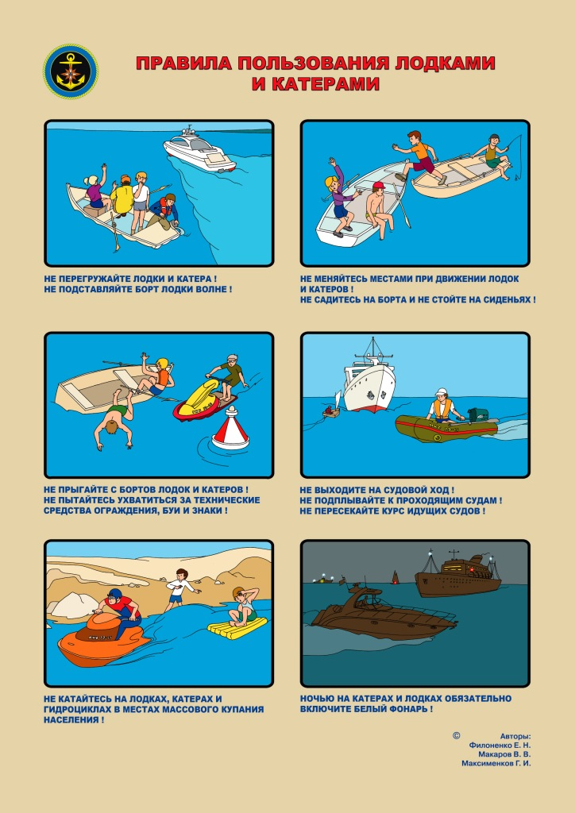
3. Резко надавить на корень языка.
4. При появлении рвотного и кашлевого рефлексов — добиться полного удаления воды из дыхательных рвотных движений и пульса — положить на спину и приступить к реанимации (искусственное дыхание, непрямой массаж сердца). При появлении признаков жизни — перевернуть путей и желудка.
5. Если нет лицом вниз, удалить воду из легких и желудка.
6. Вызвать «Скорую помощь».
Если человек уже погрузился в воду, не оставляйте попыток найти его на глубине, а затем вернуть к жизни. Это можно сделать, если утонувший находился в воде не более 6 минут.
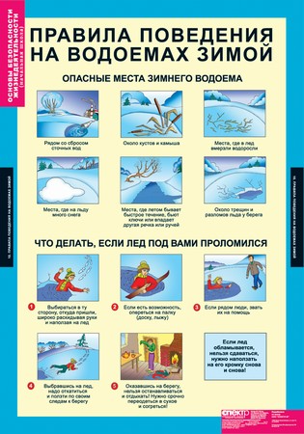
НЕЛЬЗЯ ОСТАВЛЯТЬ ПОСТРАДАВШЕГО БЕЗ ВНИМАНИЯ (в любой момент может произойти остановка сердца), САМОСТОЯТЕЛЬНО ПЕРЕВОЗИТЬ ПОСТРАДАВШЕГО, ЕСЛИ ЕСТЬ ВОЗМОЖНОСТЬ ВЫЗВАТЬ СПАСАТЕЛЬНУЮ СЛУЖБУ.
БЕЗОПАСНОСТИ ПРИ КАТАНИИ НА ЛОДКАХ
Катание на гребных и моторных лодках (катерах) только под руководством взрослых. К управлению моторными катерами и лодками допускаются лица, имеющие специальные права на самостоятельное управление плавсредствами.
При катании запрещается:
— перегружать катер, лодку сверх установленной нормы;
— пользоваться лодкой детям до 16 лет без сопровождения взрослых;
— брать в лодку детей, не достигших 7 лет;
— прыгать в воду и купаться с лодки;
— сидеть на бортах, переходить с места на место и пересаживаться на другие катера, лодки;
— кататься в вечернее и ночное время;
— подставлять борт лодки параллельно идущей волне;
— кататься около шлюзов, плотин, плотов;
— останавливаться около мостов и под мостами.

ПРАВИЛА ПОВЕДЕНИЯ И МЕРЫ БЕЗОПАСНОСТИ НА ВОДОЕМЕ В ОСЕННЕ-ЗИМНИЙ ПЕРИОД
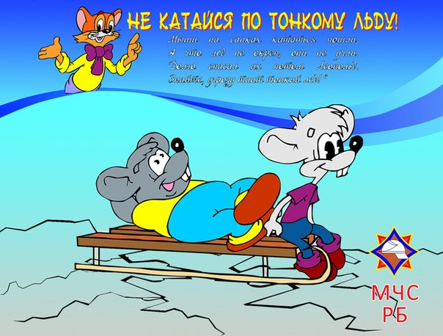
Не ходи зимой по льду:
Можешь ты попасть в беду –
В лунку или в полынью –
И загубишь жизнь свою.
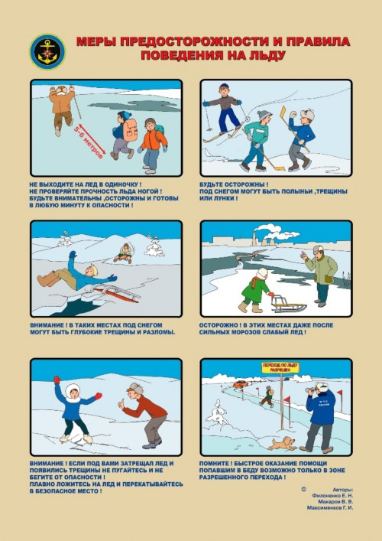
С наступлением первых осенних заморозков вода в водоёмах покрывается льдом. Начинается период ледостава. С образованием первого льда люди выходят на водоём по различным причинам. Можно значительно сократить маршрут при переходе по льду с одного берега на другой, лихо прокатиться по гладкой и блестящей поверхности на коньках, поиграть в хоккей и т.п. Но нельзя забывать о серьезной опасности, которую таят в себе только что замерзшие водоёмы. Первый лёд очень коварен. Не торопитесь выходить на первый лёд, он только кажется прочным, а на самом деле он тонкий, слабый и не выдержит тяжести не только взрослого человека, но и ребенка. Молодой лёд отличается от старого более тёмным цветом и тонким ровным снежным покровом без застругов и надувов.В зимнее время лед прирастает в сутки: При t - (-5оС)-0,6см t - (-25°C)-2,9см, t - (-40°C)-4,6см.
Особенно опасно оказаться в ледяной воде. Наш организм теряет тепло, если температура воды ниже 33 градусов. У человека в ледяной воде перехватывает дыхание, голову будто сдавливает железный обруч, сердце бешено колотится. Чтобы защититься от смертоносного холода, организм включает резервную систему теплопроизводства — начинается сильная дрожь. За счёт сокращения мышц организм согревается, но через некоторое время и этого тепла становится мало. Когда температура кожи понижается до 30 градусов, дрожь прекращается и организм стремительно охлаждается. Дыхание становится все реже, пульс замедляется, давление падает. Смерть человека, неожиданно оказавшегося в холодной воде, наступает чаще всего из-за шока, развивающегося в течение первых 5–15 минут после погружения в воду или нарушения дыхания.
Необходимо помнить, что выходить на осенний лед можно только в крайнем случае с максимальной осторожностью. Во всех случаях, прежде чем сойти с берега на лед, необходимо внимательно осмотреться, наметить маршрут движения и возможного возвращения на берег. Прежде чем встать на лёд нужно убедиться в его прочности, используя для этого пешню или палку. Во время движения пешней (палкой) ударяют по льду впереди и по обе стороны от себя по несколько раз в одно и то же место.
ПРАВИЛА БЕЗОПАСНОГО ПОВЕДЕНИЯ НА ЛЬДУ
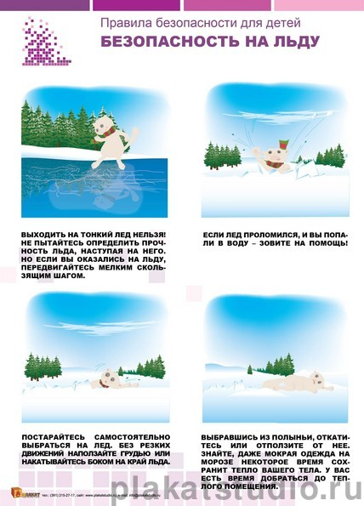
1. Нельзя кататься и собираться группами на тонком, ещё неокрепшем льду, особенно во время оттепели.
2. Опасно выбегать и прыгать с берега на лед, когда неизвестна его прочность.
3. Во время движения по льду следует обходить места и участки, покрытые толстым слоем снега. Особую осторожность необходимо проявлять в местах, где быстрое течение, выход родниковых вод, выступают на поверхность кусты, трава.
4. При движении по водоёму группами необходимо следовать друг за другом на расстоянии 5 - 6 метров и быть готовым оказать помощь впереди идущему.
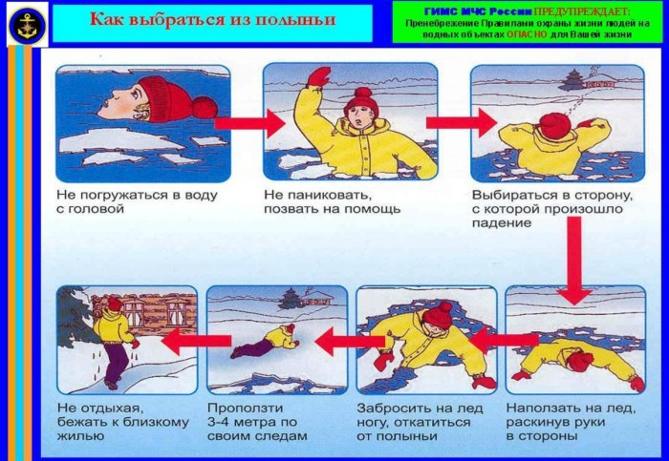
5. При переходе водоёма по льду на лыжах, рекомендуется пользоваться проложенной лыжней, а при ее отсутствии, прежде чем двигаться по целине, следует отстегнуть крепления лыж и снять петли лыжных палок с кистей рук. Рюкзак или ранец необходимо взять на одно плечо. Интервал между лыжниками должен быть 5-6 метров. Идущий первым, ударами палок, проверяет прочность льда и следит за его состоянием.
6. Во время рыбной ловли нельзя пробивать много лунок на ограниченной площади и собираться большими группами. Помните, что под снегом даже в сплошном окрепшем льду можно встретить прорубь, полынью, промоину. Каждому любителю подлёдного лова жизненно необходимо иметь наготове к применению элементарные средства спасения: верёвку длиной не менее 5 метров, шест или длинную палку не менее 3 метров.
ЧТО ДЕЛАТЬ, ЕСЛИ ВЫ ПРОВАЛИЛИСЬ В ХОЛОДНУЮ ВОДУ:
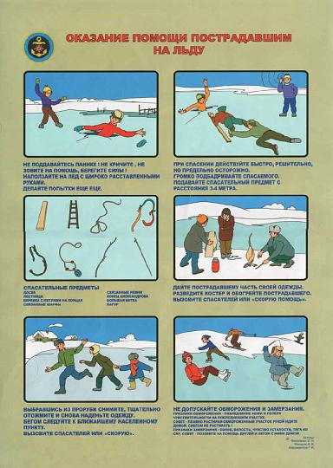
1. Не паникуйте, не делайте резких движений, стабилизируйте дыхание, позовите на помощь окружающих.
2. Держите голову над водой.
3. Раскиньте руки в стороны и постарайтесь зацепиться за кромку льда, придав телу горизонтальное положение по направлению течения.
4. Попытайтесь осторожно налечь грудью на край льда и забросить одну, а затем и другую ногу на лёд.
5. Если лед выдержал, перекатываясь, медленно ползите к берегу.
6. Ползите в ту сторону — откуда пришли, ведь лед здесь уже проверен на прочность.
ЕСЛИ НУЖНА ВАША ПОМОЩЬ:
Вооружитесь любой длинной палкой, доской, шестом или веревкой. Можно связать воедино шарфы, ремни или одежду.
Следует ползком, широко расставляя при этом руки и ноги и толкая перед собою спасательные средства, осторожно двигаться по направлению к полынье.
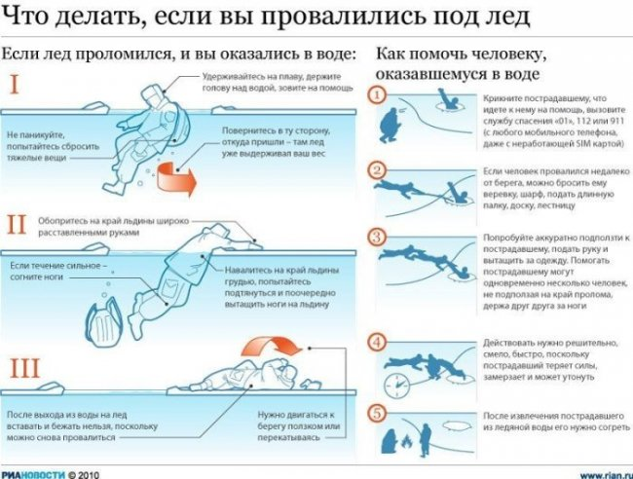
Остановитесь от находящегося в воде человека в нескольких метрах, бросьте ему веревку, край одежды, подайте палку или шест. Подавать пострадавшему руку небезопасно, так как, приближаясь к полынье, вы увеличите нагрузку на лёд и не только не поможете, но и сами рискуете провалиться. Осторожно вытащите пострадавшего на лёд, и вместе ползком выбирайтесь из опасной зоны.
Ползите в ту сторону — откуда пришли, ведь лёд там уже проверен.
Доставьте пострадавшего в теплое место. Окажите ему помощь: снимите с него мокрую одежду, энергично разотрите тело (до покраснения кожи) смоченными в спирте или водке руками, напоите пострадавшего горячим чаем. Ни в коем случае не давайте пострадавшему алкоголь — в подобных случаях это может привести к летальному исходу.
Несоблюдение правил поведения на воде может привести к трагическому исходу! Безопасность каждого из вас зависит от вас! Хорошего вам и безопасного отдыха на пляжах и водоемах!

Самая страшная есть скрытая опасность!
/Публилий Сир/

Меры предосторожности при пользовании электричеством

При пользовании любым электрическим прибором или аппаратом необходимо всегда твердо помнить о том, что неумелое обращение с ним, неисправное состояние электропроводки или самого электроприбора, несоблюдение определенных мер предосторожности может привести к поражению электрическим током. Кроме того, неисправности электропроводки и электроприборов могут быть причиной загорания проводов и возникновения пожаров.
Практические меры безопасного применения электроэнергии в быту не сложны и каждый потребитель электроэнергии в состоянии их выполнять в процессе повседневного пользования электрическим током. Дня этого необходимо:
1) поддерживать в исправном состоянии электросеть и подключаемые к ней электроприборы;
2) знать и всегда выполнять основные требования, прёдъявляемые к устройству электроустановок, и меры предосторожности при пользовании ими.
Защита проводов
- Электропроводка должна иметь исправную защиту от коротких замыканий, т. е. от соприкосновения оголенных частей проводов и токоведущих частей приборов между собой. Эта защита осуществляется обычно предохранителями, или автоматическими выключателями на групповом щитке.
- Нельзя применять вместо пробочных предохранителей всякого рода суррогаты в виде пучка проволоки, произвольно взятого отрезка проволоки неподходящего сечения, так называемого «жучка», и т. п.
- В случае перегорания предохранителя недопустимо пользоваться пробкой старого сгоревшего предохранителя с намотанной или напаянной на нее первой попавшейся проволокой.
Исправность изоляции
- Ветхая или поврежденная изоляция электрических проводов может быть причиной пожара, несчастного случая и утечки электроэнергии. Поэтому во избежание повреждения изоляции и возникновения коротких замыканий с вытекающими отсюда последствиями нельзя защемлять электрические провода дверьми, оконными рамами, закреплять провода на гвоздях, оттягивать их веревкой или проволокой. Недопустимо также заклеивать провода обоями, бумагой, закрывать коврами, прокладывать провода или закладывать шнуры к переносным электроприборам за батареи, парового или водяного отопления, во избежание преждевременного высыхания изоляции.
- По тем же причинам не следует допускать непосредственного касания электрических проводов с трубами отопления, водопровода, с газопроводами, телефонными и радиотрансляционными проводами.
- Необходимо всегда помнить, что прикосновение к оголенным токоведущим проводам, так же как и к неисправным и поврежденным аппаратам, приборам, электроарматуре, представляет большую опасность.
- Ремонт электрической проводки должен производиться только квалифицированными работниками при полном отключении ремонтируемого участка проводки.
Электрическая арматура
- Необходимо обращать внимание на состояние электрической арматуры и поддерживать её всегда в исправном состоянии. Защитные крышки выключателей и др. арматуры должны быть всегда на месте.
- Проводка к выключателям и штепсельным розеткам должна быть смонтирована надёжно.
- При пользовании оргтехникой, переносными лампами или электрическими приборами следует внимательно следить за состоянием шнуров, соединяющих прибор со штепсельной вилкой. Нельзя; допускать перекручивания шнура, узлов в нем, чрезмерного износа оплетки и изоляции, а также оголения токоведущих жил и соединения (замыкания) их на металлический корпус арматуры.
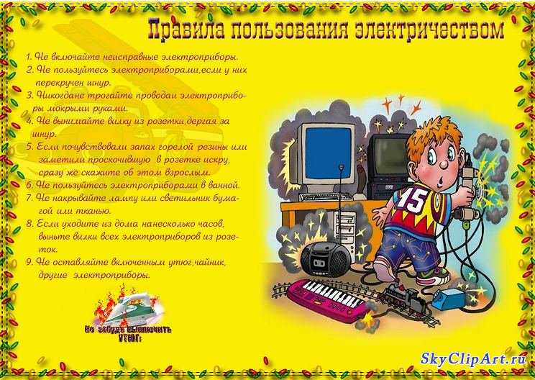
— При пользовании любым переносным прибором (электропылесосом, электрополотером и др.) или переносной лампой во избежание опасности не следует одновременно касаться прибора и каких-либо заземленных частей, например, батарей отопления, различных трубопроводов.
Осветительные приборы
- Электрические лампы накаливания, как выделяющие при горении значительное количество тепла, не должны касаться бумажных, матерчатых и каких-либо других загораемых материалов. Висячие лампы во избежание разрыва изоляции проводов не допускается подвешивать за токонесущие провода.
- При замене перегоревших электрических ламп необходимо соблюдать осторожность.
- Как правило, надо замену производить при отключенном положении выключателя лампы.
- Заменяя лампу, касайтесь только стеклянной колбы, но отнюдь не металлического цоколя.
- Избегайте касаться осветительной арматуры мокрыми руками, особенно в сырых помещениях.
Электронагревательные приборы
- Электронагревательные приборы следует применять только заводского изготовления.
- Перед первым подключением какого-либо нагревательного или другого переносного прибора необходимо проверить, соответствует ли напряжение, указанное на заводской табличке (щитке), напряжению сети.
- Перегрузка сети при неисправной защите может привести к преждевременному пересыханию изоляции, а может быть и к загоранию проводов. Особую опасность такое одновременное подключение создает, когда в групповом щитке стоят «жучки» вместо нормальных предохранителей.
- Около каждой штепсельной розетки должны быть надпись, указывающая напряжение сети.
- Включение и отключение нагревательных и других переносных электроприборов в штепсельною розетку следует осуществлять с помощью штепсельной вилки, беря её за изолированную часть — колодку. Вытягивать вилку из розетки за шнур недопустимо во избежание обрыва шнура или оголения и замыкания проводов.
- Заполнение электронагревательных приборов, чайников, кастрюль, кофейников и других ёмкостей следует делать при отключенном положении прибора во избежание поражения током из-за одновременной связи с землей (через кран) человека, заполняющего прибор.
- Кипятильники (нагреватели для воды), предназначенные для опускания в сосуд, нельзя включать прежде, чем они не опущены в воду. Отключение кипятильника производится раньше, чем он вынимается из воды. Несоблюдение этого правила влечет за собой перегорание нагревательных элементов и позже самих приборов.
- Электрические плитки и другие нагревательные приборы должны применяться только на огнестойком основании, т. е. устанавливаться на керамической, металлической или асбоцементной подставке.
- Нельзя допускать установки нагревательных приборов близко к легко возгораемым предметам — занавесям, портьерам, скатертям и т. д. или ставить их непосредственно на деревянные столы, подставки.
- При пользовании электрическими нагревательными приборами недопустимо оставлять их без надзора. При уходе нагревательные приборы должны быть отключены. Не отключенный, оставленный без надзора прибор может явиться причиной пожара в помещении.
- Необходимо всегда помнить, что прикосновение к включенному неисправному нагревательному прибору представляет большую опасность для человека.
- При покупке электронагревательных приборов предпочтение следует отдавать приборам закрытого типа, где нагреватель помещен в специальную защитную оболочку, которая предохраняет спираль от механических повреждений и от окисления: Пользование приборами закрытого типа более безопасно, в них исключается возможность прикосновения к нагревательному элементу.
Помещения с повышенной опасностью
- Особую осторожность при пользовании электроэнергией необходимо соблюдать в тех помещениях, которые относятся к категории сырых, а потому опасных для человека в смысле последствий от прикосновения к токоведущим частям вследствие наличия сырости на полу.
- Пользоваться переносными электроприборами и переносными лампами в этих помещениях категорически запрещается. Мокрый пол является хорошим проводником электричества. Человеку, стоящему на мокром или влажном полу, достаточно прикоснуться рукой к какой-либо токоведущей части, чтобы ток прошел через все тело, а это может привести к тяжелому поражению человека. Поэтому нельзя допускать в сырых помещениях или имеющих заземленные части (батареи отопления, трубы водопровода, газопровода, газовые плиты и др.) подвеску светильников на доступной с пола высоте, т. е. ниже 2,5 м от пола. Нарушение этого требования весьма опасно.
- Проводка в сырых помещениях должна выполняться скрыто под штукатуркой.
- С другой стороны, близость заземленных частей как, например, в ваннах, где сконцентрированы трубы водопровода, газопровода, также представляет большую опасность при случайном прикосновении человека к какой-либо токоведущей части при одновременном соприкосновении с заземленными частями. Поэтому в помещениях этой категории установка штепсельных розеток категорически воспрещается.
- Для осветительных точек этих помещений выключатели надо устанавливать со стороны выхода, т. е. вне сырых помещений, в коридорах и т. п.
Наружная проводка
- В малоэтажные здания электрическая энергия иногда подводится по воздушным сетям через так называемые воздушные вводы, откуда питающие провода подаются на изоляторы, устанавливаемые на стене дома.
- К оборвавшимся или обвисшим проводам наружной проводки прикасаться нельзя и необходимо предостеречь от этого других, особенно детей, во избежание поражения электрическим током.
- Запрещается влезать на опоры (столбы) воздушных электрических линий, играть под проводами в футбол или запускать воздушного змея, разбивать изоляторы, набрасывать на провода проволоку и другие предметы.
- Если замечены упавшие столбы, обвисание или падение на землю проводов электрических воздушных линий, нельзя подходить к ним близко, надо установить надзор и немедленно сообщить об этом в «Электросети» или ближайшему домоуправлению.
- Необходимо указать также на возможную опасность, когда непосредственно под воздушной линией и воздушными вводами, возводятся постройки, складываются материалы и т. п., устраиваются временные проводки для подключения осветительных и других приборов, находящихся вне помещений. Все это является источником большой опасности.
- Недопустимо выносить включенные под напряжение всякого рода электрические приборы, в том числе переносные лампы, радиоприёмники, из помещений наружу, как говорят, на свежий воздух. При неисправности изоляции, пробое её на корпус прибора человек, стоящий на земле и касающийся одновременно какой-либо металлической части прибора или радиоприемника, неизбежно попадает под напряжение, что может иметь тяжелые последствия.
Тушение пожара
- В случае возникновения в помещении пожара в результате замыкания проводов или неисправности электроприбора необходимо немедленно отключить участок сети, где начался пожар. Одновременно необходимо вызвать пожарную команду.
- Отключение сети осуществляется вывертыванием предохранителя в групповом щитке или отключением автомата, где он есть.
- Если невозможно быстро отключить очаг возникшего по электрическим причинам пожара; необходимо перерезать (откусить) провода, прекратив этим поступление энергии от питающей сети к месту возгорания.
- Перерезать провода необходимо кусачками, ножницами, ножом. Если полы не сухие и не деревянные, то для осторожности надо встать на деревянную доску или стул или надеть галоши. Лучше всего, если на руках будут какие-либо перчатки. При этом необходимо разрезать не сразу оба провода, а по одному, места разреза должны находиться не против друг друга, а на расстоянии 10—15 см друг от друга.
- Оставшиеся под напряжением концы со стороны питания следует развести в разные стороны, а потом изолировать.
- После снятия напряжения можно тушить пожар любым доступным способом.
- Если очаг пожара не отключен от питающей сети, то тушить пожар допускается только сухим песком, порошковым или углекислотным огнетушителем. Нельзя до отключения очага пожара от сети тушить пожар водой или пользоваться пенным огнетушителем.
- При тушении пожара необходимо по возможности не допускать попадания воды на провода и приборы, оставшиеся под напряжением, а также не касаться голыми руками оборвавшихся во время пожара или упавших проводов, оставшихся под напряжением.

Не хотите, чтобы вас выкрутили, выкручивайтесь.
/Валентин Домиль/

Безопасное поведение при нападении собаки
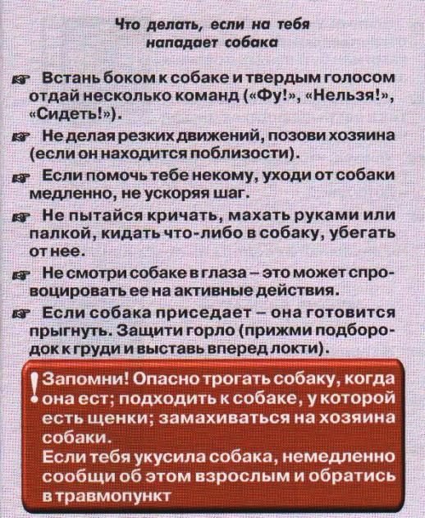
- Помните, что степень агрессивности собаки зависит не только от породы, но, прежде всего от её воспитания и поведения хозяина.
- Учтите, что улыбку животные воспринимают как оскал зубов, пристальный взгляд в глаза как вызов на поединок.
- Лучше сделайте так, как поступает собака, признавая своё поражение, отведите взгляд в сторону, ведите себя спокойно и миролюбиво.
- Не оставайтесь наедине с собакой, какой бы миролюбивой она не казалась. Дети зачастую сами провоцируют агрессию животного.
- Не делайте резких движений, не поднимайте руки над головой, не поворачивайтесь к собаке спиной и не убегайте от неё.
- Слегка развернитесь и стойте боком к собаке, наблюдая за ней краем глаза.
- Собака охраняет свою территорию: квартиру, территорию дачи, площадку для выгула и т.п. Поэтому даже знакомая собака может проявлять агрессию, когда Вы вторгаетесь на охраняемую территорию.
- Прощаясь с человеком, выгуливающим собаку, не хлопайте его по плечу, не обнимайтесь с ним. Это может быть расценено собакой как нападение.
- Виляющий хвост собаки не всегда свидетельствует о её расположении. Только когда хвост расслаблен и собака виляет даже задом, она действительно настроена дружелюбно.
- Перед тем как укусить собаки подают упреждающие сигналы: прижимает уши, приседает на задние лапы, рычит, скалит зубы.
- Почувствовав, что собака сейчас бросится на Вас, прижмите подбородок к груди, защитив шею, подставьте под пасть собаки сумку, зонт, свёрнутую куртку, обувь.
- Попробуйте твёрдым и решительным голосом подать команды: «стоять», «фу», «нельзя», «место», «сидеть», «назад».
- Попробуйте отвлечь собаку, бросив в сторону первый попавшийся под руку предмет, лучше палку или зонт.
- Бездомных собак можно отпугнуть изобразив, что поднимаете с земли камень.
- Старайтесь близко не подходить к бездомным собакам, какими бы безобидными они не казались. Такое приближение может спровоцировать у них вспышку агрессии.
При нападении собаки по приказу хозяина:
- отвлеките внимание животного на одну руку, спровоцируйте его к броску, а другой рукой нанесите резкий встречный удар в незащищенный рёбрами живот;
- в незнакомой обстановке пёс может продемонстрировать неуверенность или пассивность;
- собака может быть обескуражена спокойной и неагрессивной стойкой «врага»;
- агрессивность собаки, как правило, снижается, если она теряет хозяина из виду и не слышит его;
- если на собаке ошейник, используйте его для самообороны: встречайте животное спокойно, выбросив в сторону руку и переключив на неё внимание пса. В момент прыжка резко уберите руку, а пролетающую мимо собаку хватайте другой рукой за ошейник и перекручивайте его до тех пор, пока животное, почувствовав удушье, не откажется от борьбы;
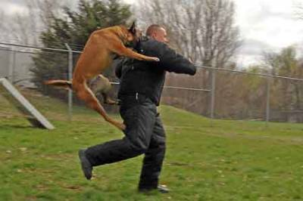
- если ошейника нет, постарайтесь ухватить собаку за шерсть поближе к голове; не позволяйте животному дотянуться зубами до Ваших конечностей, туловища, лица;
- иногда, эффективные результаты дает сильный удар по кончику носа животного;
- если собака Вас всё-таки укусила, проверьте, стоит ли отметка о прививке от бешенства в её ветеринарном паспорте, и в любом случае обратитесь к врачу. Не бойтесь: 40 уколов в живот уже давно не делают. Как правило, ограничиваются анализом крови и введением одной вакцины.
Какие навыки необходимо приобрети, какие приёмы следует освоить, чтобы противостоять напавшей на вас собаке? Умение посмотреть на происходящее глазами «другой стороны» — один из универсальных законов любой безопасности.
В случае с собакой вам будет понятно, почему нельзя пристально смотреть ей в глаза и улыбаться (по-собачьи это значит показывать зубы и демонстрировать силу), убегать (редкая собака откажется от приглашения поохотиться), вести себя настороженно (с собачьей точки зрения — готовиться к борьбе). Одна из ошибок — считать каждое помахивание хвостом проявлением дружелюбия.
В правила отношений с древнейшим спутником человека входит психологическая подготовка. Необходимо научиться не бояться ничего ни при каких обстоятельствах. Страх редко придает силы, гораздо чаще он их отнимает. Он же мешает работе рассудка, а чёткость и быстрота мышления — это залог успеха. К числу общих правил поведения в ситуации нападения собаки относятся следующие:
♦ Прежде всего, приучите себя не боятся, даже самых страшных на вид псов, их оскаленных ртов, бегущей слюны, злобного рычания. Для этого придуман простой, но очень эффективный приём: надо воспринимать собаку не как животное, а как человека маленького роста с острыми зубами. Если вы сможете рассматривать ее под таким углом зрения, то сразу увидите, что боевые возможности любой псины намного меньше, чем у человека.
♦ Заранее свыкнитесь с мыслью о том, что, скорее всего она несколько раз цапнет вас зубами. Настройтесь вытерпеть боль, какой бы сильной она ни была. Ваша цель не в том, чтобы стопроцентно избежать укусов, важнее недопустить сколько-нибудь серьезные травмы от них. Поэтому надо, чтобы болевые ощущения не помутили ваш разум. Ясность, логичность, быстрота мышления — залог успеха во всех жизненных ситуациях, в экстремальных особенно.
♦ Никогда не пытайтесь убегать от собаки, никогда не поворачивайтесь к ней спиной. Всегда держите её перед собой, не допускайте захода сбоку и, тем более, прорыва вам за спину. Если поблизости есть какой-то крупный предмет, позволяющий обезопасить тыл (стена, забор, дерево, автомашина), медленно отступите к нему спиной, не делая резких движений и не упуская собаку из вида.
♦ Нетренированные собаки чувствуют себя неуверенно, если теряют хозяина из вида, и еще тогда, когда удаляются от охраняемой территории. Поэтому есть смысл при наличии подходящих условий отступить таким образом (за угол дома, в подъезд, за густой кустарник), чтобы собака оказалась в иной обстановке, нежели в начальной фазе столкновения. Утратив уверенность, она (как и человек) становится менее агрессивной и легко обращается в бегство.
♦ Собаки не любят, когда на них кричат, что-нибудь в них бросают, делают резкие выпады по направлению к ним, когда внезапно меняется поза того человека, на которого они нападают. Эти особенности собачьей психологии надо использовать в своих целях. Так, для защиты от бегущей на вас собаки можно упасть на четвереньки и зарычать на нее, даже залаять. Либо резко опуститься на колени, выставить перед собой руки и злобно закричать. В том и другом случае собака остановится или отпрянет назад, и вы получите несколько секунд передышки.
♦ Отпугивая собаку криком помните, что лучше всего кричать на неё по-звериному, то есть низким голосом, протяжно, угрожающе. Либо отрывисто и звонко, если звериный рык не получается. Но в том и другом случае сила крика должна усиливаться к концу и его надо подкреплять демонстрацией вашей агрессивности (угрожающие жесты, метание предметов, наступление).
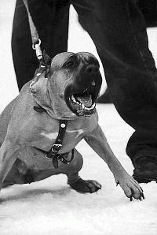
♦ Используйте для защиты от собаки любые предметы, оказавшиеся под рукой: от камней и земли до ножей и лопат.
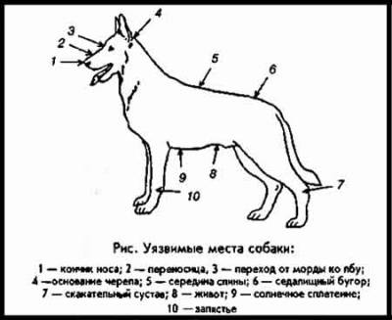
♦ На теле собаки, как и человеческом, есть несколько мест повышенной уязвимости (См.: Рис.). Самое слабое среди них кончик носа. Сильный удар палкой, кулаком, бутылкой и чем угодно еще по этому месту может убить даже крупного пса. Кроме того, у собак уязвимы переносица, место перехода от морды ко лбу, основание черепа, середина спины, солнечное сплетение, живот. Травмирующее воздействие в эти точки вынуждает животное отказаться от агрессивных действий.
♦ Довольно сложно защищаться от человека, держащего собаку на коротком поводке. Тем более что нередко он отвлекает своим зверем внимание от себя (например, чтобы пустить в ход оружие). В таких случаях необходимо любым способом (оскорблениями, имитацией бегства, метанием мелких предметов) принудить хозяина отпустить от себя пса
♦ Взгляд собаки всегда направлен в то место, куда она хочет вцепиться зубами, поэтому не так уж сложно вовремя увернуться и сбить её с ног, в том числе в момент прыжка. Толчки, сбивающие собаку с первоначальной траектории движения, должны быть не только сильными, но и быстрыми, иначе не избежать укуса за толкающую ногу или руку. Сами же эти толчки следует проводить в область лопатки, а также сбоку в шею или в грудь.
♦ Никогда не надо самому провоцировать нападение собаки: кричать на неё или на хозяина, махать руками, подходить незаметно сзади и неожиданно вступать в разговор с ее владельцем (особенно в тёмное время суток). Нельзя гладить чужих собак, вообще протягивать к ним руки, нельзя командовать ими. Опасно даже повышать голос на хозяина: собака не понимает смысла слов, но отлично чувствует интонацию голоса. Особую осторожность требуется соблюдать при встречах с собаками в намордниках или на коротких поводках — ни один собачник не станет обуздывать своего любимца просто так.
ОБЩИЕ ПРАВИЛА ПОВЕДЕНИЕ ПРИ НАПАДЕНИИ СОБАКИ
- Не подходите к незнакомой собаке и не оказывайте ей "знаков внимания".
- Если собака ведет себя агрессивно, никогда не поворачивайтесь к ней спиной и не убегайте.
- Уходите от агрессивной собаки пятясь, не суетясь и не отрывая взгляда от нее.
- Не замахивайтесь на собаку, не поднимайте с земли палку или камень.
- Попробуйте громким и уверенным голосом подать команды: "Фу!", "Стоять!", "Сидеть!".
- Если собака приготовилась к прыжку, примите устойчивую позу: выставьте вперед чуть-чуть согнутую левую (если вы правша) руку, обмотав ее курткой, пиджаком, шарфом, и плотно прижмите к груди подбородок.
- Если собака бросилась на вас, бейте ее (очень сильно и точно) в нос, в пах и живот.
- Если собаке удалось повалить вас на землю, защищайте горло.
- Гуманное отношение к собаке в подобной ситуации неуместно.

В жизни нет гарантий, существуют одни вероятности.
/Том Клэнси/

Правила безопасности при работе с компьютером

В наш век компьютер стал другом каждого человека. Сегодня компьютерная техника необходима для работы на производстве, в офисах и на транспорте. Но очень часто каждый из вас сидит дома за этой увлекательной вещицей и смотрит мультяшки, играет в игры, а иногда просто выходит в интернет. Хочу вас предостеречь, что общение с компьютером порой оказывает неблагоприятное воздействие на ваше здоровье. При занятиях с компьютером важно помнить об опасностях, которые вас подстерегают:

если вы близко сидите у компьютера, то идет сильная нагрузка на глаза от монитора и может ухудшиться зрение;
- если вы долго сидите у компьютера, то возникает нагрузка на позвоночник;
повышенный уровень шума при работе компьютера и принтера создает нагрузку на мозг;
- электромагнитное излучение от монитора может также привести к заболеваниям;
пыль, возникающая при работе с компьютером, приводит к снижению иммунитета;
- компьютер работает под высоким напряжением, а при неисправной проводке может возникнуть возгорание монитора и поражение пользователя электротоком;
- а если вы играете длительное время в игры, то страдает ваше эмоциональное состояние.
Учитывая эти опасности, следует знать правила работы с компьютером:
- Правильно установите компьютер: задняя часть монитора не должна быть направлена на людей и место их отдыха; диваны и кровати должны находиться на расстоянии не менее 2,5-3 метров от компьютера; на экране должен быть защитный фильтр.
- Компьютер необходимо подключить через заземленную розетку и пилот.
Обязательно в помещении должен быть включен свет и должна гореть настольная лампа.
- При работе с компьютером надо соблюдать правильную осанку. Расстояние от глаз монитора должно быть не менее полметра. Не стоит общаться с компьютером людям с аллергией и сердечными заболеваниями.
- Дети могут работать с компьютером не более 1 часа в день, делая перерывы каждые 10 минут. Усаживаться за просмотр телепередач после компьютерных занятий в течение 2-3 часов не рекомендуется, лучше отправьтесь на прогулку.
- Помощником при работе с компьютером станут физические упражнения.
- Компьютер никогда не заменит прогулок на воздухе, занятий спортом и игр со сверстниками.
Правила техники безопасности и гигиены при работе на ПК
Требования по электрической безопасности
- Персональный компьютер — электроприбор. От прочих электроприборов он отличается тем, что для него предусмотрена возможность длительной эксплуатации без отключения от электрической сети. Кроме обычного режима работы компьютер может находиться в режиме работы с пониженным электропотреблением или в дежурном режиме ожидания запроса. В связи с возможностью продолжительной работы компьютера без отключения от электросети следует уделить особое внимание качеству организации электропитания.
- Недопустимо использование некачественных и изношенных компонентов в системе электроснабжения, а также их суррогатных заменителей: розеток, удлинителей, переходников, тройников.
- Недопустимо самостоятельно модифицировать розетки для подключения вилок, соответствующих иным стандартам. Электрические контакты розеток не должны испытывать механических нагрузок, связанных с подключением массивных компонентов (адаптеров, тройников и т. п.).
- Все питающие кабели и провода должны располагаться с задней стороны компьютера и периферийных устройств. Их размещение в рабочей зоне пользователя недопустимо.
- Запрещается производить какие-либо операции, связанные с подключением, отключением или перемещением компонентов компьютерной системы без предварительного отключения питания.
- Компьютер не следует устанавливать вблизи электронагревательных приборов и систем отопления.
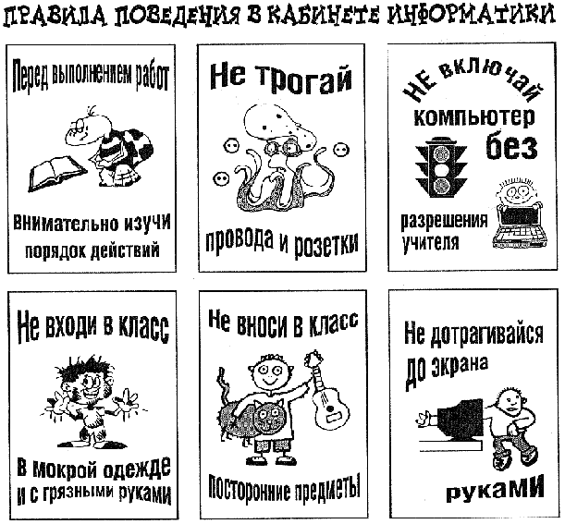
- Недопустимо размещать на системном блоке, мониторе и периферийных устройствах посторонние предметы: книги, листы бумаги, салфетки, чехлы для защиты от пыли. Это приводит к постоянному или временному перекрытию вентиляционных отверстий.
Особенности электропитания монитора.
Монитор имеет элементы, способные сохранять высокое напряжение в течение длительного времени после отключения от сети. Вскрытие монитора пользователем недопустимо ни при каких условиях. Это не только опасно для жизни, но и технически бесполезно, так как внутри монитора нет никаких органов, регулировкой или настройкой которых пользователь мог бы улучшить его работу. Вскрытие и обслуживание мониторов может производиться только в специальных мастерских
Особенности электропитания системного блока.
Все компоненты системного блока получают электроэнергию от блока питания. Блок питания ПК — это автономный узел, находящийся в верхней части системного блока. Правила техники безопасности не запрещают вскрывать системный блок, например при установке дополнительных внутренних устройств или их модернизации, но это не относится к блоку питания. Блок питания компьютера — источник повышенной пожароопасности, поэтому вскрытию и ремонту он подлежит только в специализированных мастерских. Блок питания имеет встроенный вентилятор и вентиляционные отверстия. В связи с этим в нем неминуемо накапливается пыль, которая может вызвать короткое замыкание. Рекомендуется периодически (один-два раза в год) с помощью пылесоса удалять пыль из блока питания через вентиляционные отверстия без вскрытия системного блока. Особенно важно производить эту операцию перед каждой транспортировкой или наклоном системного блока.
Система гигиенических требований.
Длительная работа с компьютером может приводить к расстройствам состояния здоровья. Кратковременная работа с компьютером, установленным с грубыми нарушениям гигиенических норм и правил, приводит к повышенному утомлению. Вредное воздействие компьютерной системы на организм человека является комплексным. Параметры монитора оказывают влияние на органы зрения. Оборудование рабочего места влияет на органы опорно-двигательной системы. Характер расположения оборудования в компьютерном классе и режим его использования влияет как на общее психофизиологическое состояние организма, так и им органы зрения.
Требования к видеосистеме
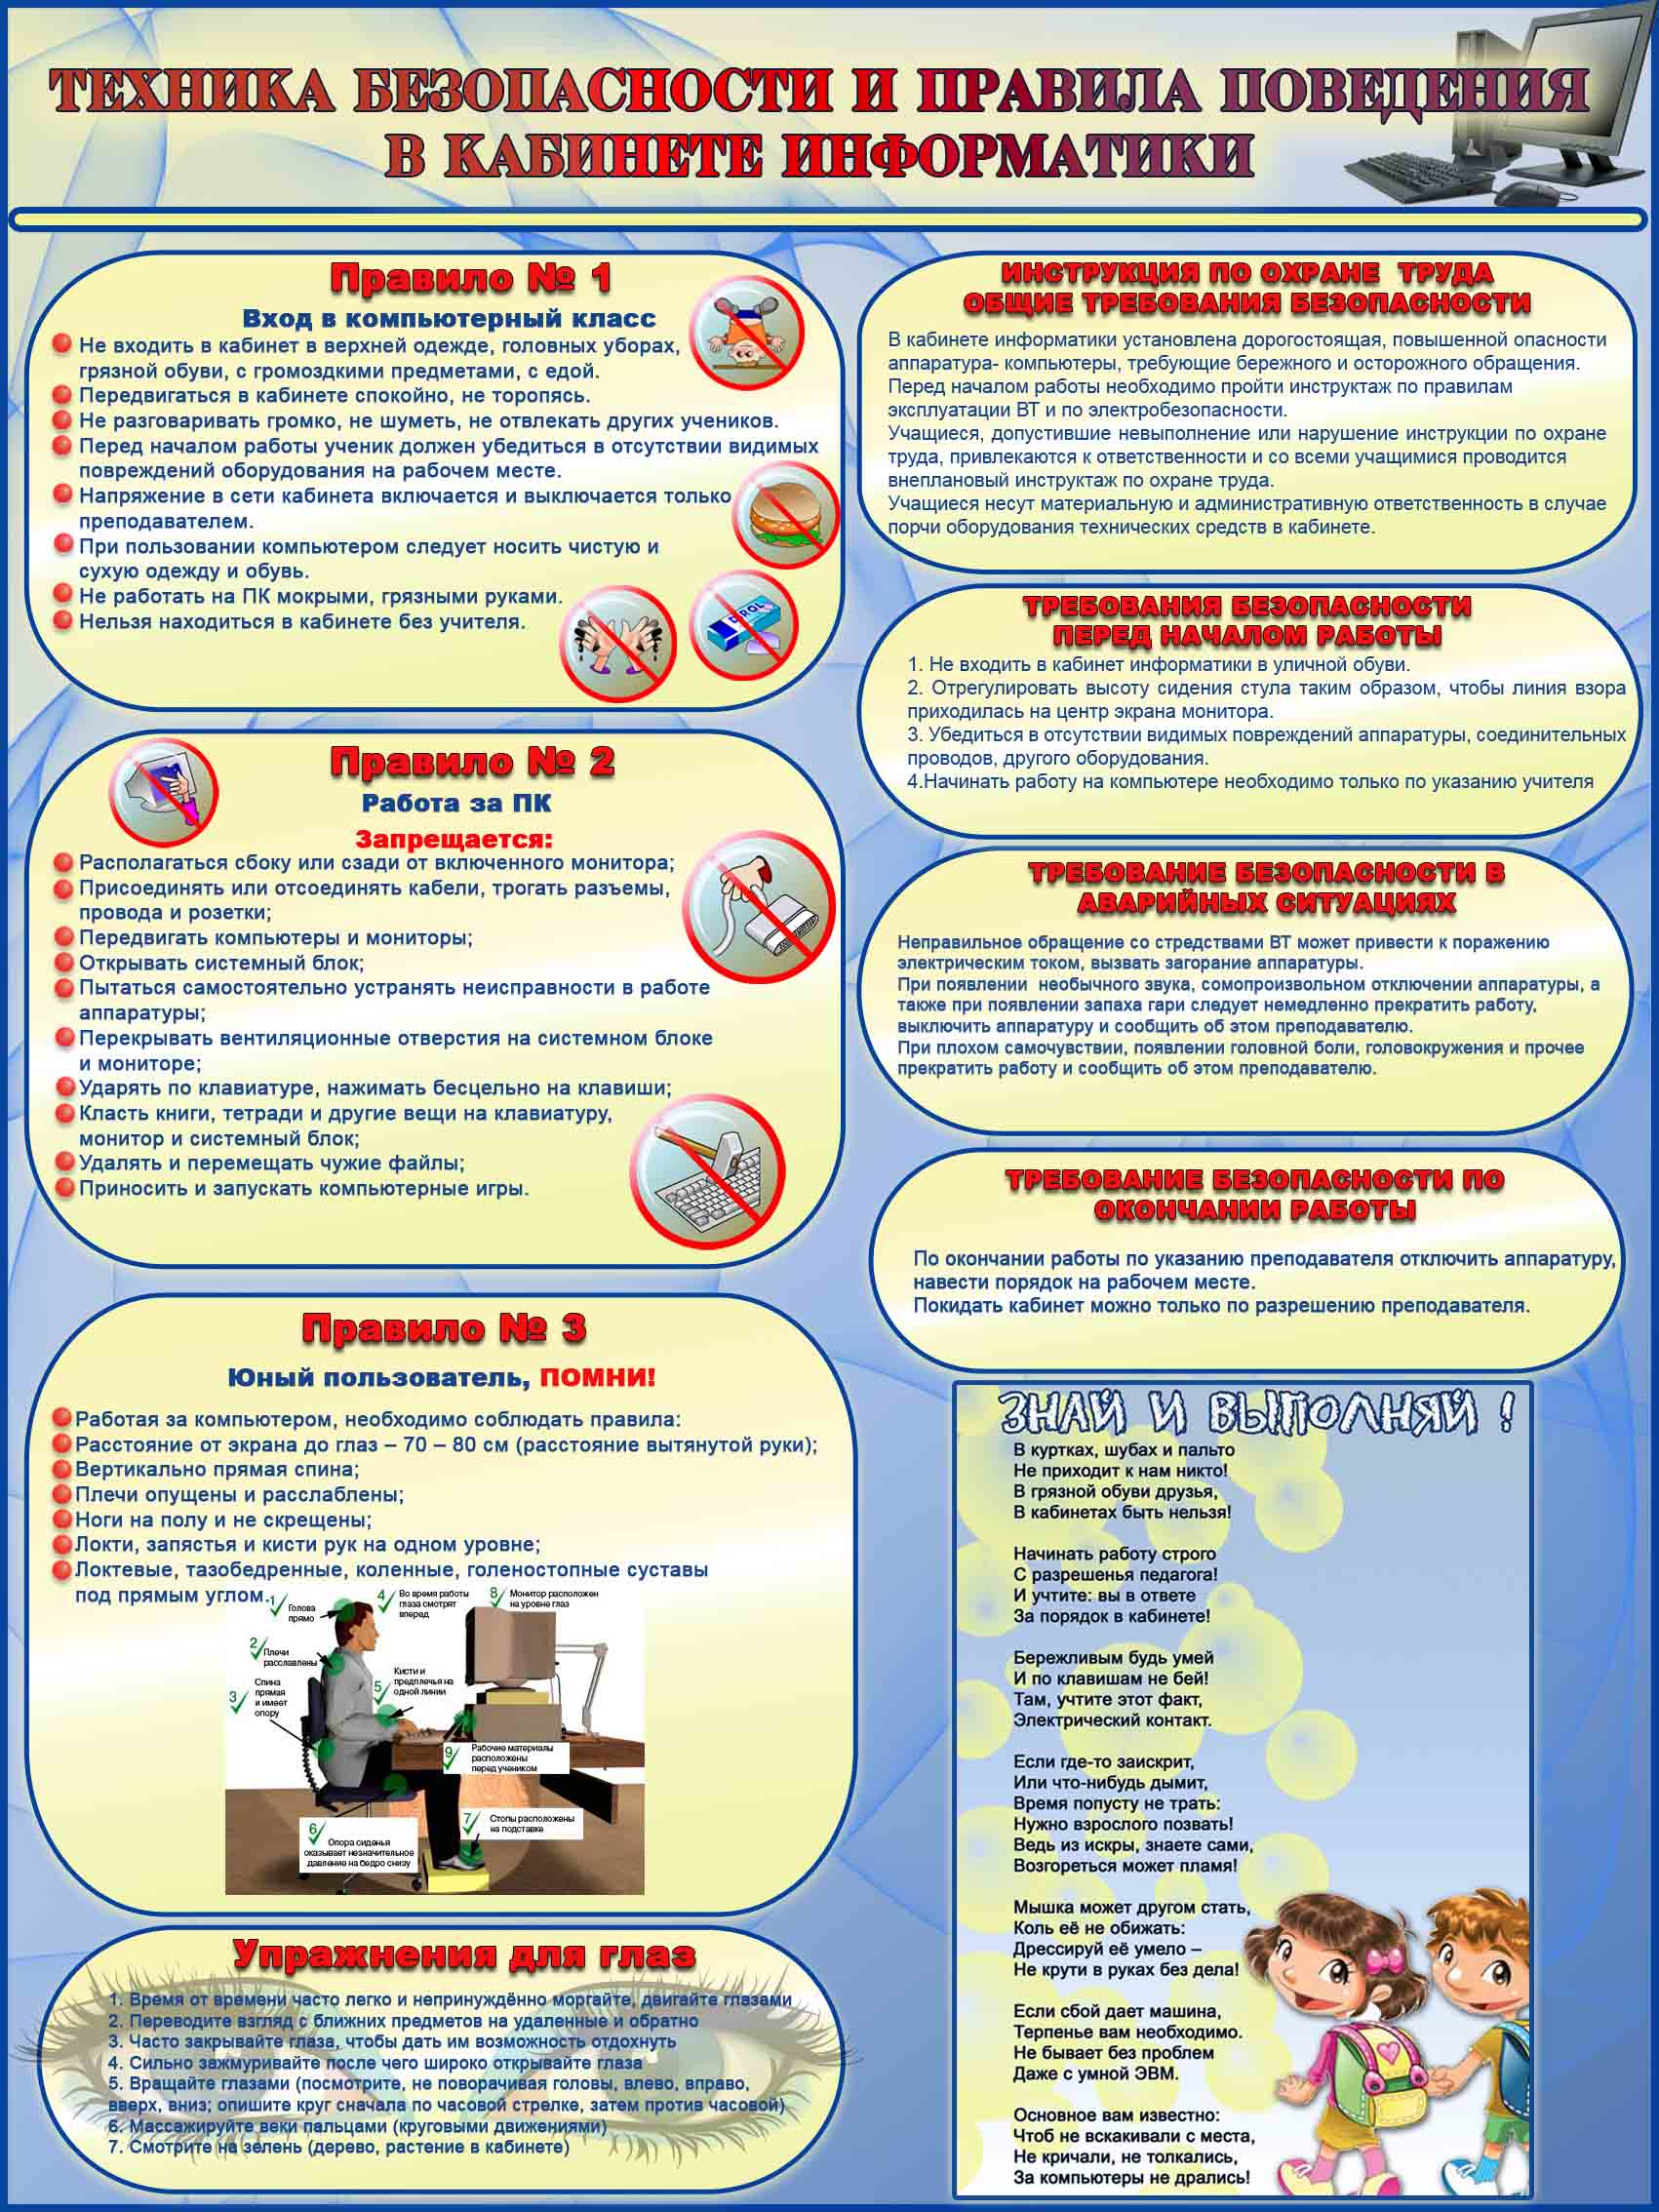
В прошлом монитор рассматривали в основном как источник вредных излучений, воздействующих прежде всего на глаза. Сегодня такой подход считается недостаточным. Кроме вредных электромагнитных излучений (которые на современных мониторах понижены до сравнительно безопасного уровня) должны учитываться параметры качества изображения, а они определяются не только монитором, но и видеоадаптером, то есть всей видеосистемы в целом.
Монитор компьютера должен удовлетворять международным стандартам безопасности. Узнать о соответствии конкретной модели данным стандартам можно в сопроводительной документации. Для работы с мониторами, удовлетворяющими данным стандартам, специальные защитные экраны не требуется.
На рабочем месте монитор должен устанавливаться таким образом, чтобы исключить возможность отражения от его экрана в сторону пользователя источников общего освещения помещения.
Расстояние от экрана монитора до глаз пользователя должно составлять от 50 до 70 см. Не надо стремиться отодвинуть монитор как можно дальше от глаз, опасаясь вредных излучений (по бытовому опыту общения с телевизором), потому что для глаза важен также угол обзора наиболее характерных объектов. Оптимально, размещение монитора на расстоянии 1,5D от глаз пользователя, где D — размер экрана монитора, измеренный по диагонали. Сравните эту рекомендацию с величиной 3...5D, рекомендованной для бытовых телевизоров, и сопоставьте размеры символов на экране монитора (наиболее характерный объект, требующий концентрации внимания) с размерами объектов, характерных для телевидения (изображения людей, сооружений, объектов природы). Завышенное расстояние от глаз до монитора приводит к дополнительному напряжению органов зрения, сказывается на затруднении перехода от работы с монитором к работе с книгой и проявляется в преждевременном развитии дальнозоркости.
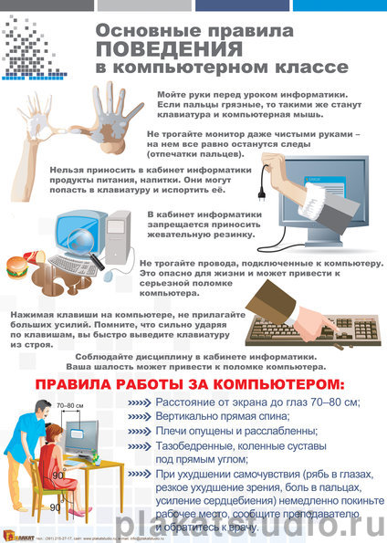
Важным параметром является частота кадров, которая зависит от свойств монитора, видеоадаптера и программных настроек видеосистемы. Для работы с текстами минимально допустима частота кадров 72 Гц. Для работы с графикой рекомендуется частота кадров от 85 Гц и выше.
Требования к рабочему месту
В требования к рабочему месту входят требования к рабочему столу, посадочному месту (стулу, креслу), Подставкам для рук и ног. Несмотря на кажущуюся простоту, обеспечить правильное размещение элементов компьютерной системы и правильную посадку пользователя чрезвычайно трудно. Полное решение проблемы требует дополнительных затрат, сопоставимых по величине со стоимостью отдельных узлов компьютерной системы, поэтому и биту и на производстве этими требованиями часто пренебрегают.
Несмотря на то, что учащиеся проводят в компьютерном классе сравнительно немного времени, обучить их правильной гигиене труда на достойном примере очень важно, чтобы полезные навыки закрепились на всю жизнь. Это не просто требование гигиены, а требование методики. Монитор должен быть установлен прямо перед пользователем и не требовать поворота головы или корпуса тела. Рабочий стол и посадочное место должны иметь такую высоту, чтобы уровень глаз пользователя находился чуть выше центра монитора. На экран монитора следует смотреть сверху вниз, а не наоборот. Даже кратковременная работа с монитором, установленным слишком высоко, приводит к утомлению шейных отделов позвоночника.
Если при правильной установке монитора относительно уровня глаз выясняется, что ноги пользователя не могут свободно покоиться на полу, следует установить подставку для ног, желательно наклонную. Если ноги не имеют надежной опоры, это непременно ведет к нарушению осанки и утомлению позвоночника. Удобно, когда компьютерная мебель (стол и рабочее кресло) имеют средства для регулировки по высоте. В этом случае проще добиться оптимального положения.
Клавиатура должна быть расположена на такой высоте, чтобы пальцы рук располагались на ней свободно, без напряжения, а угол между плечом и предплечьем составлял 100° — 110°. При использовании обычных школьно-письменных столов добиться одновременно правильного " положения и монитора, и клавиатуры практически невозможно. Для работы рекомендуется использовать специальные компьютерные столы, имеющие выдвижные полочки для клавиатуры. Если такой полочки нет и клавиатура располагается на том же столе, что и монитор, использование подставки для ног становится практически неизбежным, особенно когда с компьютером работают дети. При длительной работе с клавиатурой возможно утомление сухожилий кистевого сустава. Известно тяжелое профессиональное заболевание — кистевой туннельный синдром, связанное с неправильным положением рук на клавиатуре. Во избежание чрезмерных нагрузок на кисть желательно предоставить рабочее кресло с подлокотниками, уровень высоты которых, замеренный от пола, совпадает с уровнем высоты расположения клавиатуры. При работе с мышью рука не должна находиться на весу. Локоть руки или хотя бы запястье должны иметь твердую опору. Если предусмотреть необходимое расположение рабочего стола и кресла затруднительно, рекомендуется применить коврик для мыши, имеющий специальный опорный валик. Нередки случаи, когда в поисках опоры для руки (обычно правой) располагают монитор сбоку от пользователя (соответственно, слева), чтобы он работал вполоборота, опирая локоть или запястье правой руки о стол. Этот приём недопустим. Монитор должен обязательно находиться прямо перед пользователем.
Требования к организации занятий
Экран монитора — не единственный источник вредных электромагнитных излучений. Разработчики мониторов достаточно давно и успешно занимаются их преодолением. Меньше внимания уделяется вредным побочным излучениям, возникающим со стороны боковых и задней стенок оборудования. В современных компьютерных системах эти зоны наиболее опасны.
Монитор компьютера следует располагать так, чтобы задней стенкой он был обращен не к людям, а к стене помещения. В компьютерных классах, имеющих несколько компьютеров, рабочие места должны располагаться по периферии помещения, оставляя свободным центр. При этом дополнительно необходимо проверить каждое из рабочих мест на отсутствие прямого отражения внешних источников освещения. Как правило, добиться этого для всех рабочих мест одновременно достаточно трудно. Возможное решение состоит в использовании штор на окнах и продуманном размещении искусственных источников общего и местного освещения. Сильными источниками электромагнитных излучений являются устройства бесперебойного питания. Располагать их следует как можно дальше от посадочных мест пользователей. В организации занятий важную роль играет их продолжительность, от которой зависят психофизиологические нагрузки.
Протоптанная тропа — самая безопасная

/В. Максим/
Правила безопасного поведения с незнакомыми людьми

Напоминаем, что находясь на улице, в общественном месте, нужно помнить о некоторых правилах безопасного поведения с незнакомыми людьми.
На улице:
Будь вежливым и приветливым в общении с людьми. Такое поведение вызывает положительное отношение к тебе среди окружающих. Держись подальше от незнакомых людей, которые ведут себя не хорошо, избегай любых разговоров с ними. Старайся не отвечать на грубость и наглость тем же. Лучше промолчать или сделать меткое замечание о невоспитанности грубияна. Не играйте на улице допоздна.
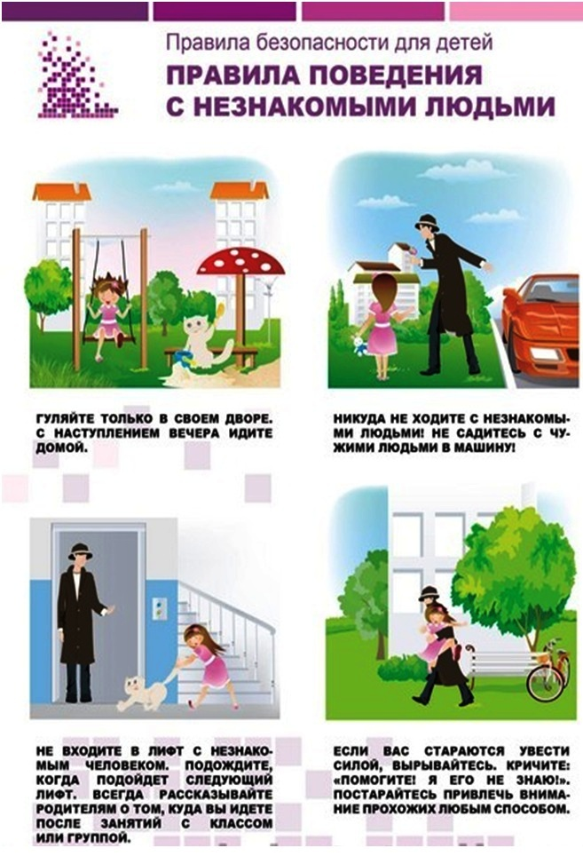
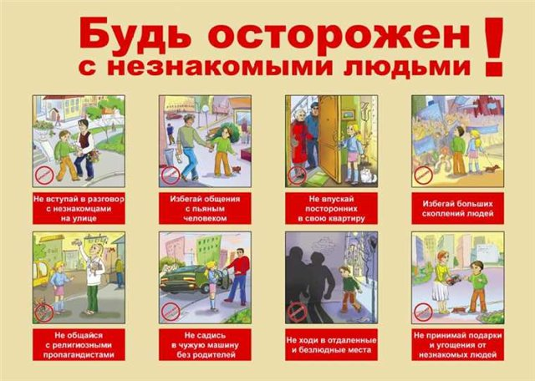
Никогда не идите гулять на улицу, не поставив в известность родителей или других близких тебе людей о том, куда ты идешь и с кем. Если ты чувствуешь, что кто-то преследует тебя, старайся скрыться от него, но не заходи в безлюдные места. Никогда не соглашайся идти с незнакомыми людьми в чужой подъезд, подвал или другие безлюдные места. Старайся не показывать на улице среди большого количества людей свои дорогие вещи (мобильный телефон, деньги, другие ценности). Не принимай от незнакомых людей лакомство, подарки. Если у тебя останавливается авто и незнакомый человек обращается с какой-то просьбой, главное — не подходи слишком близко к машине. Если вопросы кажутся сомнительными, то вежливо откажите незнакомцу, что ты спешишь, ни в коем случае не садись в машину, что бы тебе ни предлагали.
В подъезде или в лифте:
Перед тем, как войти в лифт, подъезд, хорошо оглянитесь вокруг. Не заходите в лифт с незнакомыми, лучше подождите или иди пешком. Если в лифт садится незнакомый человек, то не поворачивайтесь к нему спиной, лучше следить за его действиями. Если незнакомец вошел в лифт после вас, и вы боитесь ехать с ним, нажмите кнопку «Стоп», и тогда дверь кабины не закроются. Если чувствуете опасность во время движения лифта, нажмите кнопку «Вызов диспетчера» и расскажите диспетчеру ситуацию. Это отвлечет внимание незнакомца, а может, и вовсе испугает его. Если на вас напали в лифте или в подъезде, громко кричите о помощи, деритесь, кусайтесь и другими действиями отбивайтесь от нападающего.
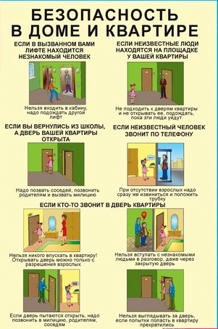
Не соглашайтесь показать дорогу к какому-либо месту незнакомым людям, даже за вознаграждение. Не рассказывайте о себе, о своих планах, о своей семье посторонним людям. Умейте сказать нет, если предлагают совершить недостойный поступок, насилие, уговаривают попробовать алкоголь, наркотики.
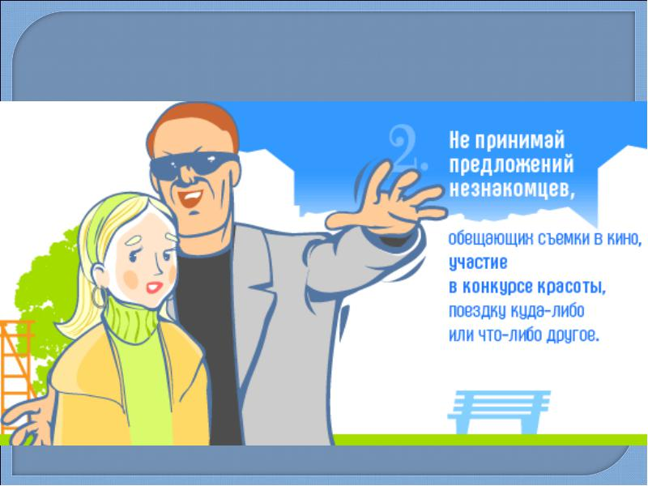
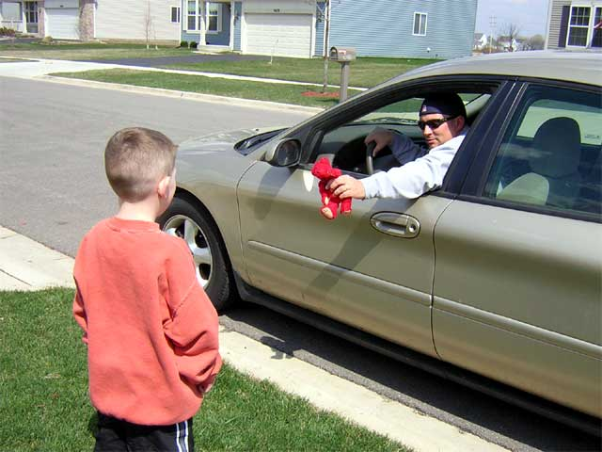
Рассмотрим предвидение, как фактов самозащиты, наиболее достойный интеллектуала: одевайтесь проще; не ходите ночью; не ходите один; выбирайте людные освещенные улицы; ходите быстро (тогда меньше опасности со спины, и кроме того, вы будете создавать впечатление энергичности); интересуйтесь тем, что делается сзади; на автобусной остановке и т.д. Стойте так, чтобы за вашей спиной никого не было, а лучше — и не могло быть вообще; обходите стороной компании, других прохожих. Не всматривайтесь в них, пристальный взгляд pаздpажает не только орангутангов; имейте что-нибудь длинное тяжелое заметное, зонт, трость; если к вам в безлюдном месте обращается прохожий, остановитесь подальше (а лучше не останавливайтесь вовсе), отвечайте вежливо: "Извините, не знаю", «Извините, тороплюсь" и т.д. Опасайтесь даже невинных просьб; если вы уверены в своей скорости, а репутации вашей ничто не грозит, уходите не стесняясь. В опасных местах переходите на бег заранее; имейте два кошелька. Один — с небольшой суммой — для умиpотвоpения грабителей и побирающихся приятелей.
Взглянуть в глаза опасности смело и хладнокровно — есть лучший способ оградить себя от неё.
/Д. Леббок/
Правила поведения при террористическом акте и
при захвате в заложники
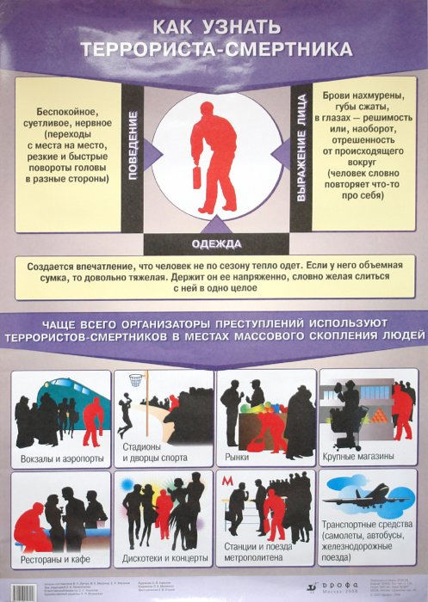
Терроризм — совершение взрыва, поджога или иных действий, создающих опасность гибели людей, причинения значительного имущественного ущерба либо наступления иных, общественно опасных последствий, если эти действия совершенны в целях нарушения общественной безопасности, устрашения населения либо оказания воздействия на принятие решений органами власти, а также угроза совершения указанных действий в тех же целях.
На сегодняшний день, проблема терроризма принимает все более угрожающие масштабы, похищение людей, взрывы жилых домов, угрозы взрывов на потенциально опасных объектах и т. д. Наш мир непредсказуем! Ни один человек на Земле не застрахован от чрезвычайных ситуаций. Статистика утверждает, что подавляющее большинство людей (около 70 %), оказавшись в экстремальной ситуации, впадают в ступор, около 20 % устраивают истерику и лишь 10 % сохраняют самообладание и способны решительно, быстро, а главное, эффективно реагировать на происходящее. Именно эти 10 % способны выжить, оказавшись даже в самом безвыходном положении, и, разумеется, любой хотел бы оказаться в их числе.
Общие рекомендации гражданам по действиям в экстремальных ситуациях
Терроризм — это метод, посредством которого организованная группа или партия стремятся достичь провозглашенных ею целей через систематическое использование насилия. Для нагнетания страха применяются такие террористические способы (методы), как взрывы и поджоги жилых и административных зданий, магазинов, вокзалов, захват заложников, автобусов, угоны самолетов и т.д.
Для предотвращения возможного террористического акта или уменьшения его последствий необходимо соблюдать следующие меры предосторожности:
— не трогайте в вагоне поезда (электрички, трамвая, троллейбуса, автобуса) подъезде дома или на улице (рынке, в общественных местах и т.д.) бесхозные пакеты (сумки, коробки и т.д.) и не подпускайте к ним других. Сообщите о находке сотруднику милиции;
— в присутствии террористов не выражайте свое неудовольствие, воздержитесь от резких движений криков, стонов;
— при угрозе применения террористами оружия ложитесь на живот, защищая голову руками, дальше от окон, застекленных дверей, проходов, лестниц;
— будьте внимательны, используйте любую возможность для спасения;
— если произошел взрыв — примите меры к недопущению пожара и паники, окажите первую медицинскую помощь пострадавшим;
— постарайтесь запомнить приметы подозрительных людей и сообщите их прибывшим сотрудникам спецслужб.
Если существует угроза взрыва жилого дома:
- При существующей опасности взрыва лучше всего, конечно, выбраться на улицу. Однако если опасность вас застала на верхних этажах высотного дома, воздержитесь от попыток спуститься, навернка лифты уже отключились, а лестницы переполнены вашими собратьями по несчастью.
- В минуты опасности инстинкт диктует нам прямолинейные решения — либо замри, чтобы не тронули, либо беги, чтобы не догнали. При взрывах такое поведение крайне опасно и фактически равнозначно панике. Даже если после взрыва ваше помещение видимо не пострадало, постарайтесь не забираться в щели между шкафами, плитами, столами и приборами. При остаточном обрушении их может завалить, и вы окажитесь в собственной ловушке.
- Отключите свет, газ, воду, если это возможно.
- Воздержитесь на некоторое время от выхода из помещения — возможно, не все еще осыпалось и именно вашей голове достанется увесистый кирпич.
При взрывах и авариях средней тяжести в домах самым безопасными местами считаются проёмы дверей в капитальных стенах или, наконец, место под большими письменными столами. Впрочем, известны случаи, когда люди выживали, прячась под большими кастрюлями (в столовых) или просто защищая голову сковородкой. Больше всего люди гибнут возле труб, лифтов, электроприборов. И ещё один важный момент, которого вы наверняка не знаете. При взрывах, пожарах и землетрясениях нельзя спасать вещи до того, как спасены люди. Если даже вы пытаетесь вынести свою любимую пижаму, вы, вероятнее всего, будете задержаны, и вас обвинят в мародерстве.
Теперь кое-что о том, как выжить, если вас завалило.
- Во-первых, будьте готовы к тесноте и темноте, может быть, боли.
- Постарайтесь переползти туда, где по вашему мнению вероятность обвала меньше.
- Укрепите потолок своей западни — может вам придется провести здесь около суток.
- Если вы понимаете, что запас воздуха у вас ограничен, старайтесь дышать реже.
- Каждый час спасатели наверху объявляют «время тишины». Это время специально для того, чтобы услышать живых. Не стесняйтесь звать на помощь. Многие из жертв позже вспоминали, что труднее всего им было откинуть странный комплекс и попросить помощи у формально неизвестных им людей.
- При обнаружении пострадавшего, первое, что сделают спасатели, это просунут шланг или трубку для обеспечения подачи воздуха даже при возможных последующих обвалах.
- Учтите, что разбор завала ведется сверху вниз, а не с боков. Так поступают опять же, чтобы избежать обвалов.
- Как только контакт со спасателями установлен, сообщите им свое имя, опишите ваши повреждения, состояние завала вокруг вас, место где вы находились в здании при обвале. Обо всех ваших дальнейших инициативах консультируйтесь со спасателями.
Будьте бдительны, когда в стране существует угроза терроризма!
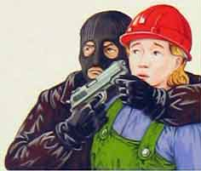
В последние годы заметно участились экстремальные ситуации, связанные с захватом заложников, с вымогательством и похищением людей. Очень часто в сложных и порой самых неожиданных ситуациях нам приходится рассчитывать в первую очередь на самих себя. При рассмотрении вопросов поведения человека, оказавшегося в качестве заложника, большое внимание уделяется психологии страха. В повседневной жизни, в экстремальных условиях человеку постоянно приходится преодолевать опасности, угрожающие его существованию, что вызывает (порождает) страх, т. е. кратковременный или длительный эмоциональный процесс, порождаемый действительной или мнимой опасностью.
Находясь в заложниках, каждая минута решающая. И если знать, что надо делать, а чего не делать ни под каким видом, да к тому же не позволять заставать случаю себя врасплох, за эти минуты ситуацию можно разрешить в свою пользу. Такое умение выживать, можно легко назвать «личным иммунитетом безопасности». Очень важно знать как тех или иных ситуаций избежать.
Особенности состояния и поведения людей при захвате в заложники
Синдром заложника — это серьезное шоковое состояние изменения сознания человека. Заложники боятся штурма здания и насильственной операции властей по их освобождению больше, чем угроз террористов. Они знают: террористы хорошо понимают, что до тех пор, пока живы заложники, живы и сами террористы. Заложники занимают пассивную позицию, у них нет никаких средств самозащиты ни против террористов, ни в случае штурма. Единственной защитой для них может быть терпимое отношение со стороны террористов. Антитеррористическая акция по освобождению заложников представляет для них более серьёзную опасность, чем даже для террористов, которые имеют возможность обороняться. Поэтому залож-ники психологически привязываются к террористам. Они оправдывают свою привязанность к террористам желанием сохранить свою жизнь в данной экстремальной ситуации.
Правила поведения при захвате в заложники
Любой человек по стечению обстоятельств может оказаться в качестве заложника у преступников. При этом они могут добиваться достижения политических целей, получения выкупа и т.п. Во всех случаях, ваша жизнь становиться предметом торга для террористов. Личная безопасность зависит от поведения во время и после захвата, поэтому выбор правильной линии поведения требует определенных знаний. Захват может произойти в транспорте, в учреждении, на улице, в квартире.
Когда вы поняли, что вас хотят взять в заложники, реально оцените свои силы. Скорее всего, они будут неравны, так как преступники готовились к похищению и просчитали ваше поведение. Как советуют оперативники, если есть возможность, то нужно бежать, но туда, где есть люди, которые смогут задержать преступников и вызвать помощь. Стрелять вам вслед бандиты не будут, это не в их интересах. Если такой возможности нет, то надо привлечь к себе внимание криками. Кто-то, может быть, запомнит номер или марку машины, приметы преступников и т.д. Но, ни в коем случае нельзя добровольно садиться в машину, идти в подвал или на чердак. Нужно понять, что там, куда ведут, лучше не будет. Если к вам подошли под видом сотрудников милиции, необходимо потребовать документы, спросить, на каком основании вас арестовывают, потребовать позвонить в отдел, выяснить, почему машина не милицейская (похищают в основном на машинах неприглядного вида, которые не вызовут подозрения). Если вас все-таки похитили, то ситуация обратная.
Оказавшись в качестве заложника, человек, как правило, впадает в состояние шока. Он взволнован, не может поверить в то, что с ним произошло. В этой ситуации необходимо сохранять спокойствие, не проявлять злобы или ненависти к бандитам, не спорить. Словом, нужно держать себя в руках. Советуют полностью осознать, что вы в течение какого-то времени не сможете сами определять свое поведение, а будете находиться под контролем преступников. В некоторых случаях при взятии заложников наблюдается такая ситуация: жертва реагирует на действия похитителей положительно. По мнению психологов, под влиянием сильнейшего душевного стресса, связанного с угрозой для жизни, у человека развивается состояние травматической психической инфантильности. Поскольку преступник, имея полную власть над жертвой, не убивает её, часто люди испытывают даже благодарность.
Преступники обращаются с заложником для максимально полного использования в своих интересах:
· демонстрируют свое превосходство и власть,
· стремятся запугать и подавить волю своего пленника.
Чтобы сломать заложника психологически, используют следующие меры давления:
· ограничивают подвижность, зрение, слух;
· держат связанным либо в наручниках, на цепи, с завязанными глазами и т.д.
· редко кормят, мучают голодом и жаждой, лишают сигарет, привычных лекарств;
· создают плохие условия пребывания.
Для слабых натур уже всего перечисленного более чем достаточно, чтобы выполнить любые требования террористов.
Если вы оказались в заложниках, рекомендуем придерживаться следующих правил поведения:
  - Основное правило — не допускайте действия, которые могут спровоцировать нападающих к применению оружия и привести к человеческим жертвам.
  - При общении с террористами сохраняйте самообладание, не спорьте с ними, но и не унижайтесь, умоляя о пощаде. Надо пытаться смягчить враждебность бандитов по отношению к себе, искать, если позволяют обстоятельства захвата, возможности установления индивидуальных контактов с некоторыми из них. Это необходимо хотя бы для того, чтобы избежать физических страданий или улучшить условия содержания.
  - Общаясь с террористами, не нужно отводить глаза в сторону, но надо избегать прямого взгляда в глаза, так как на бессознательном уровне такой взгляд рассматривается как вызов.
  - Не оказывайте сопротивления, не реагируйте на действия террористов в отношении других заложников. Чтобы ни происходило, соблюдайте спокойствие. Попытки вступать с террористами в дискуссии на морально-этические темы не рекомендуются. Не задавайте лишних вопросов, выполняйте их требования и старайтесь не показывать им своего страха. Терпите лишения без жалоб, стонов и оскорблений. Старайтесь не допускать истерик и паники.
  - На совершение любых действий (сесть, встать, попить, сходить в туалет) спрашивайте разрешение. Чтобы выжить, оказавшись в плену, узнайте у захватчиков, что вам можно, а что нельзя. Это лучше, чем получить пулю за попытку побега во время простого похода в туалет.
  - Похитители обычно отбирают часы, мобильные телефоны, изолируют пленников от внешнего мира. Поэтому обе инструкции советуют следить за временем суток, вести календарь и отмечать смену дня и ночи.
  - Если вы ранены, постарайтесь не двигаться, этим вы сократите потерю крови.
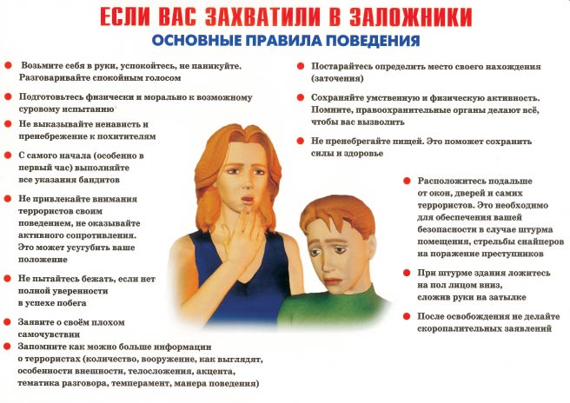
  - Не следует пытаться каким-либо образом дать о себе знать на волю. В случае провала террористы расценят это как оказание сопротивления, и в лучшем случае это приведет к ухудшению условий содержания. Старайтесь выказать террористам полную лояльность в соблюдении режима содержания — это, в свою очередь, может привести к его смягчению. Находясь в заложниках, следует понимать, что заключение может продолжаться довольно долго (история знает примеры, когда заложники находились в плену в течение многих лет), и поэтому ваша основная задача — сохранить жизнь и здоровье. Плохо, если вас захватили для политического шантажа. В таких случаях правительства большинства стран отказываются от переговоров, чтобы не давать повода для повторения подобных акций. Но если вас захватили с целью получить выкуп, вам повезло.
  - Не скупитесь на обещания. Но при этом учитывайте, что если вас захватили ради выкупа, то террористы неплохо осведомлены о ваших делах, поэтому не давайте нереальных обязательств. Рано или поздно может наступить момент, когда все, в том числе и жизнь, окажется ненужным и бессмысленным. Тогда необходимо сосредоточиться на своем физическом и психическом состоянии.
  - Не позволяйте себе падать духом. Используйте любую возможность поговорить с самим собой о своих надеждах, о семье, которая ждет вас. Находясь в неволе, очень важно соблюдать личную гигиену и, если позволяет ситуация, делать зарядку, успокаиваться и расслабляться с помощью медитации, решать воображаемую проблему, стараться вспомнить стихотворения, которые учили в школе. Верующим помогает религия. Многое значат также оптимизм и чувство юмора, которые помогают справиться с апатией и депрессией.
  - Если вам дали возможность пообщаться по телефону с родственниками, не теряйте самообладания и не плачьте в трубку. Времени мало, и его нужно потратить с максимальной пользой.
  - Только в момент захвата заложников есть реальная возможность скрыться с места происшествия.
  - Настройтесь психологически, что моментально вас не освободят, но помните, что освободят вас обязательно.
  - Держитесь подальше от террористов, потому что при штурме по ним будут стрелять снайперы.
  - Не старайтесь самостоятельно оказать сопротивление террористам.
  - Если на вас повесили бомбу, нужно без паники голосом или движением руки дать понять об этом сотрудникам спецслужб.
  - Фиксируйте в памяти все события, которые сопровождают захват. Эта информация будет очень важна для правоохранительных органов.
В случае если вы получили ранение:
Постарайтесь сами себе перевязать рану платком, полотенцем, шарфом, куском ткани. Остановите кровотечение прижатием вены к костному выступу или наложите давящую повязку, используя для этого ремень, платок, косынку, полосу прочной ткани. Окажите помощь тому, кто рядом, но в более тяжелом положении.
Если вы задыхаетесь:
Наденьте влажную ватно-марлевую повязку. Защитите органы дыхания мокрым полотенцем, платком, шарфом, другой тканью. При запахе газа раскройте окна, не пользуйтесь зажигательными принадлежностями (спички, зажигалки и др.), не включайте электрические приборы и освещение.
И помните, что получив сообщение о вашем захвате, спецслужбы уже начали действовать и предпримут все необходимые действия по вашему освобождению.
Долгожданный момент освобождения.
В том случае, когда террористы сами отпускают на свободу заложника, они отвозят его в какое-то безлюдное место, и там оставляют одного. Может случиться и так, что освобождать вас будут спецподразделения. Если террористы пойдут на убийство, то всякие переговоры властей с ними теряют смысл. И тогда остается только штурм с применением оружия.
Когда преступники и заложники выходят наружу из убежища, им всем приказывают держать руки за головой. Не следует этим возмущаться, делать резкие движения. Пока не пройдет процедура опознания, меры предосторожности необходимы.
Если начался штурм или скоро начнется, попытайтесь прикрыть свое тело от пуль. Лучше всего лечь на пол подальше от окон и дверей, лицом вниз, не на прямой линии от оконных и дверных проемов. Если при штурме спецназ применил газовую атаку, задержите дыхание как можно дольше, при необходимости дыша через смоченные одежду или носовой платок. В момент штурма не берите в руки оружие преступников. Иначе бойцы штурмовой группы могут принять вас за преступника и выстрелить на поражение. Им некогда разбираться в это время. Преступники во время штурма нередко стремятся спрятаться среди заложников. Старайтесь в меру своих возможностей не позволять им этого делать, немедленно сообщайте о них ворвавшимся бойцам.
И последнее. В тех случаях, когда место содержания заложника и нахождение преступников установлено, спецслужбы стремятся использовать имеющиеся у них технические средства для подслушивания разговоров, ведущихся в помещении. Помните об этом и в разговорах с бандитами сообщайте информацию, которая, будучи перехвачена, может быть использована для подготовки штурма. Особенно важны сведения о ярких и броских приметах, по которым можно отличить заложника от преступника, о вооружении бандитов, об их количестве, моральном состоянии, намерениях и расположении внутри помещения.
Сохранение психологической устойчивости при длительном пребывании в заточении — одно из важнейших условий спасения заложника. Здесь хороши любые приёмы и методы, отвлекающие от неприятных ощущений и переживаний, позволяющие сохранить ясность мысли, адекватную оценку ситуации. Пережитое может сильно повлиять на психику заложника: чувство вины и стыда за свое поведение у террористов, утрата самоуважения из-за нерационального поведения, ночные кошмары, сложности в межличностных отношениях, боязнь всего. Знайте, что это — типичная реакция и потребуется немало времени, чтобы вы пришли в норму.
И главное, в заложники лучше не попадать. Отправляясь в путешествие или деловую поездку, учитывайте политическую обстановку в регионах. Прежде всего, избегайте стран с нестабильными режимами и стран, где различные группировки ведут политическую борьбу непарламентскими методами. Отказ от поездок в зоны конфликтов значительно снизит риск.

Везде, где есть жизнь, есть и опасность.
/Эмеpсон/

Меры безопасности в местах массового скопления людей. Правила безопасного поведение в толпе.

Опасности толпы и мест массового скопления людей.
Возникновение паники или всеобщей стихийной агрессии, причиной которых может стать всеобщая истерия, спровоцированная массовым протестом, или страх, вызванный пожаром или иным бедствием; или излишне эмоциональный футбольный матч и многое другое, может превратить большое количество обыкновенных людей в толпу, которая способна смести и уничтожить все на своем пути.
Любое массовое мероприятие является источником повышенной опасности. Об этом, например, в последнее время прямо на входных билетах предупреждают организаторы большинства рок-концертов.
Социальные психологи выделяют несколько простых рекомендаций, как не стать жертвой толпы: не идти против толпы; при необходимости пересечь толпу (пересекать ее по касательной или по диагонали, при этом следуя движению шашечной фигурки); не смотреть в глаза людям в толпе и не двигаться, опустив глаза в землю (движение с опущенными глазами это движение жертвы). Взгляд должен быть направлен чуть ниже лица с включением, так называемого периферийного зрения. Этот взгляд поз-волит вам отслеживать всю ситуацию в целом, не фиксируясь на отдельных деталях.
Специалисты различают два вида поведения в толпе: на улице и в помещении. Во многом они сходятся, но существуют нюансы. В замкнутом пространстве (на концерте или на ином массовом мероприятии) при возникновении опасности люди вдруг начинают все одновременно искать спасения, т. е. хотят из этого помещения выбраться. В подавляющем большинстве случаев это происходит хаотично. Особенно активными становятся люди, находящиеся вдалеке от выходов. Они начинают изо всех сил напирать на тех, кто впереди, а в результате большинство «передних» оказываются прижатыми к стенам. Возникает давка, в результате которой в самом прямом смысле очень многие люди могут оказаться (и оказываются) раздавленными между каменной стеной и стеной людских тел.
Специалисты советуют запоминать места выхода и пути к ним, потому что больше шансов спастись у тех, кто знает, где находится ближайший выход. Особенно важно устремиться к нему прежде, чем толпа придет в движение. Однако, когда толпа набрала полную силу, попытка перемещения сквозь ее толщу может иметь самые негативные последствия. Специалисты считают, что самое разумное, выждать, пока основной поток схлынет. По их мнению, устремляться в узкие проходы, когда толпа уже набрала силу, допустимо лишь в случае пожара, который к тому же распространяется очень быстро, или тогда, когда в результате обширного сгорания пластиковых материалов и покрытий в зале образуется «душегубка».
Надо остерегаться стен и узких дверных проёмов. Для этого надо постараться:
- попасть в «основное течение», что, впрочем, также небезопасно;
- вернуться немного назад, где все-таки посвободнее;
- попробовать лечь сверху на людской поток и, перекатываясь или ползя по-плас-тунски, пробираться к менее забитому месту. Особенно это актуально при спасении детей: нередко данный приём — единственная надежда. Ребенок просто не сможет выжить в обезумевшей толпе взрослых, хотя бы в силу своего роста. Поэтому, если есть силы, ребенка лучше посадить на плечи и продвигаться так дальше. Или двое взрослых могут, повернувшись лицом друг к другу, создать из своих тел и рук подобие защитной капсулы для ребенка.
Если ждать невозможно, то бросайтесь в толпу, но с головой, но при этом заранее обязательно максимально (еще лучше — полностью) необходимо опустошить свои карманы, так как практически любой предмет при огромном давлении в середине толпы способен нанести серьезную травму не только себе, но и любому из окружающих людей. Необходимо снять с себя длинную, чересчур свободную, к тому же осна-щенную металлическими деталями одежду, а также все, что может сдавить шею, т.е. шнуровку куртки, галстук, медальон на шнурке, нательный крест на цепочке, любые драгоценности и бижутерию. Руки не должны быть прижаты к телу, они должны быть согнуты в локтях, кулаки направлены вверх, тогда руки смогут защитить грудную клетку. Можно также сцепить ладони в замок перед грудью.
В целом правила поведения во время массовых уличных скоплений почти не отличаются от тех, что были приведены выше, но все-таки имеют свои особенности. Первое правило гласит: Не присоединяйтесь к толпе, как бы ни хотелось посмотреть на происходящие события. Если оказались в толпе, позвольте ей нести вас, но попытайтесь выбраться из нее. При приближении толпы необходимо ретироваться в боковые улицы и переулки, используя также проходные дворы. В некоторых пособиях по выживанию также рекомендуется, при невозможности уйти на соседние улицы, использовать в качестве укрытий подъезды, через которые можно подняться на крыши домов. Но подъезды могут быть закрыты (что чаще всего в последнее время и случается). Тогда в тех же пособиях рекомендуется разбивать окна квартир, расположенных на первых этажах, и через них проникать в подъезды. Оказавшись в движущейся толпе необходимо держаться подальше от любых стен и выступов. Особенно опасны в этих случаях всевозможные металлические решетки. Если давка приняла угрожающий характер, немедленно, не раздумывая, освободитесь от любой ноши, прежде всего от сумки на длинном ремне и шарфа. Одежда должна быть удобной, плотно облегающей фигуру, желательно спортивного типа (то же относится и к обуви, которая должна быть крепко зашнурованной). На улице следует держаться с краю толпы, а не стремиться в гущу событий. Нельзя останавливаться и пытаться поднять, что бы то ни было. Также никакая полученная травма не должна стать причиной остановки. Если вы упали, постарайтесь как можно быстрее подняться на ноги. При этом не опирайтесь на руки (их отдавят либо сломают). Старайтесь хоть на мгновение встать на подошвы или на носки. Вставать необходимо именно по ходу движения толпы. Если встать не удается, свернитесь клубком, защитите голову предплечьями, а ладонями прикройте затылок. Если в толпе оказались еще люди, не потерявшие голову и способные защитить детей и женщин, то вполне возможно организовать совместные действия и рано или поздно выбраться из плотной толпы. Для этого выстройтесь клином, внутрь которого поместите детей и женщин, после чего, раздвигая разрозненных окружающих, дрейфуйте в сторону. В толпе можно дрейфовать, как корабль по реке. Заранее оцените направление и целеустремленно двигайтесь по нему.
Правила безопасного поведения в толпе.
Как же, оказавшись в активной и агрессивной среде выйти с места массового скопления людей без повреждений. Опытные специалисты рекомендуют соблюдать определённые правила поведения:
- Главное правило безопасного поведения в толпе — избегайте места массового скопления людей.
- Приходить на мероприятия надо не одному. Близкие люди всегда в первую очередь придут на помощь.
- Нужно тщательно продумать одежду, в которой вы идёте на мероприятие. Не желательно надевать просторные платья, балахоны и одежду, на которой есть шнуровки или верёвочки. Сережки и пирсинг лучше оставить дома. Не надевайте галстуки, шарфы, цепочки, бусы и всё остальное, что может находиться на шее. Одежда должна быть облегающая — застегнитесь на все пуговицы или молнии, проверьте, зашнурованы ли ботинки, женщинам желательно не одевать каблуки.
- Уровень активности толпы и последствия её действий напрямую зависит от количества выпитого алкоголя. К тому же, пронесённая стеклянная бутылка становится опасным оружием в руках хулигана. Человек в алкогольном опьянении не может сдерживать свою агрессию, ещё более раздражая людей вокруг себя, а в случае угрозы жизни ему самому не сможет адекватно защититься.
- Оказавшись в месте массового скопления людей, просчитай заранее ходы отступления и находитесь как можно ближе к ним. Самые опасные места, которые надо избегать во время всеобщего бегства: пространство у сцены и около раздевалок, узкие проходы и находиться рядом со стеклянными витринами.
- Если вы чувствуете, что обстановка в месте скопления накаляется, а бежать некуда. Проявите актёрское мастерство: изобразите сердечный приступ или рвотные позывы. Люди сами расступятся и вокруг образуют коридор, через который вы сможете покинуть опасное место. Лучшим поведением в возникшей опасности — это успокоиться и принять трезвое решение. Порой хватает десятка секунд, что бы осмотреться, найти безопасный путь и спастись.
- Если толпа пришла в движение, старайтесь передвигаться вместе со всеми, по течению, тем более не против или поперёк основной массы. Постарайтесь, что бы вас ни оттеснили к центру, где давят со всех сторон и выбраться оттуда будет очень тяжело. Также надо быть не на самом краю, где вам грозит быть прижатым к стене или забору. Не хватайтесь за поручни, перила, различные предметы у вас не хватит сил за них удержаться, а руки могут сильно пострадать.
- Если события в месте массового скопления людей уже приняли агрессивный характер, то забудь об упавших вещах. Потянувшись за упавшим предметом, вы рискуете упасть и быть затоптанным или покалеченным. Люди, спасающиеся бегством, даже не заметят вас.
- Если вы оказались плотно зажатым в толпе, то помните, вы уже не упадете, а вот опасность быть раздавленным массой тел вполне реальна. Самые уязвимые места при этом — рёбра, живот, грудь. Чтобы вас не сдавили с боков, согни руки в локтях и прижми к бокам, напряги все мускулы. И таким образом следуйте в толпе пока обстановка не улучшится и можно будет двигаться к выходу.
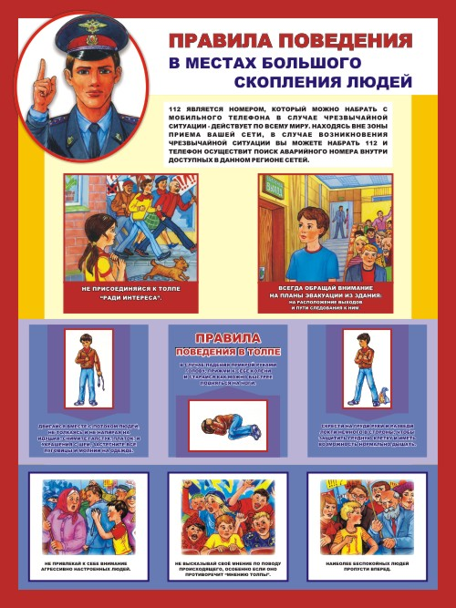
- Если вы упали, попытайтесь резким скачком подняться на ноги, в этой ситуации вы не должны брезговать ни чем — цепляйтесь за людей, одежду. Если это не получилось и толпа продолжает топтать вас лежачего, то нужно принять позу эмбриона - свернуться калачиком, подбородок прижать к груди, колени к голове, руками прикрыть голову. Осталось переждать людской поток и идти в медпункт.
- Если массовое скопление людей пытаются разогнать полицейские или войска, не бегите к ним навстречу, пытаясь найти помощь или объяснить вашу невиновность. В этот момент никто не будет в том разбираться, а вот удар дубинкой получить очень даже возможно.
ПОВЕДЕНИЕ В МЕСТАХ МАССОВОГО СКОПЛЕНИЯ ЛЮДЕЙ
- — Если толпа увлекла вас, застегните одежду, громоздкие вещи — чемодан, рюкзак, сумку — лучше бросьте.
- — Чтобы не упасть, следуйте по направлению движения толпы, старайтесь быть в центре неё.
- Чтобы защитить себя от сдавливания, прижмите согнутые в локтях руки к грудной клетке.
- При падении пытайтесь подняться:
— быстро встаньте на четвереньки;
— выставите как можно дальше вперед опорную ногу;
— не сгибая опорную ногу, под напором толпы, резко поднимитесь.
— если подняться невозможно, постарайтесь свернуться клубком, втяните шею, кистями рук закройте затылок.
— Держитесь прочь от стеклянных витрин, стен зданий, деревьев.

